МИНИСТЕРСТВО ОБРАЗОВАНИЯ И НАУКИ РОССИЙСКОЙ ФЕДЕРАЦИИ
Федеральное государственное бюджетное образовательное учреждение
высшего профессионального образования
«НАЦИОНАЛЬНЫЙ ИССЛЕДОВАТЕЛЬСКИЙ
ТОМСКИЙ ПОЛИТЕХНИЧЕСКИЙ УНИВЕРСИТЕТ»

А.В. Воронин

ТЕОРИЯ АВТОМАТИЧЕСКОГО УПРАВЛЕНИЯ

ПРОЕКТИРОВАНИЕ И ИССЛЕДОВАНИЕ СИСТЕМЫ УПРАВЛЕНИЯ ДИНАМИЧЕСКИМ ОБЪЕКТОМ

Рекомендовано в качестве учебно-методического пособия

Редакционно-издательским советом

Томского политехнического университета

Издательство
Томского политехнического университета
2014
УДК 681.51.01
ББК 32.965

В46 | Воронин А.В.  Теория автоматического управления. Проектирование и исследование системы управления динамическим объектом: учебно-методическое пособие / А.В. Воронин; Томский политехнический университет. – Томск: Изд-во Томского политехнического университета, 2014. – 82 с.  В авторской редакции

Учебно-методическое пособие по выполнению курсовой работы по дисциплине «Теория автоматического управления» содержит методические указания по выполнению и оформлению каждого задания курсовой работы. Приведены варианты заданий на курсовую работу.
Пособие подготовлено на кафедре интегрированных компьютерных систем управления и предназначено для студентов ИнЭО, обучающихся по специальности 220301 «Автоматизация технологических процессов и производств (в нефтегазовой отрасли)».
УДК 681.51.01
ББК 32.965

Рецензенты

© ГОУ ВПО «Национальный
исследовательский Томский
политехнический университет», 2014
© Воронин А.В. 2014
© Оформление. Издательство Томского политехнического университета, 2014

ОГЛАВЛЕНИЕ

1 ЦЕЛЬ КУРСОВОЙ РАБОТЫ 4

2 ТЕМАТИКА, СОСТАВ И СОДЕРЖАНИЕ КУРСОВОЙ РАБОТЫ 4

3 ОФОРМЛЕНИЕ КУРСОВОЙ РАБОТЫ 5

4 ЗАДАНИЕ НА ПРОЕКТИРОВАНИЕ 6
4.1. Выбор варианта задания для курсовой работы 7
4.2. Модели неизменяемой части системы управления 9

5 СИНТЕЗ СИСТЕМ УПРАВЛЕНИЯ 38
5.1. Общие соображения по процедуре синтеза систем управления 38
5.2 Модальный синтез регуляторов 40
5.2.1 Модальное управление по состоянию объекта 40
5.2.2 Выбор желаемого расположения корней
характеристического уравнения 42
5.2.3. Грубость системы 47
5.2.4. Итеративная процедура выбора желаемого
размещения полюсов 48
5.2.5 Методика расчета параметров модального регулятора 50
5.2.6 Пример 1 синтеза модального регулятора 51
5.2.7 Пример 2 синтеза модального регулятора 54
5.2.8 Анализ результатов параметрического синтеза 59
5.3 Использование ПИД регуляторов в контуре управления объектом 64
5.3.1 Эмпирический метод настройки Циглера-Никольса 65
5.3.2 Метод настройки Шубладзе 67
5.3.4 Метод настройки Шеделя 68
5.3.5 Метод, основанный на реакции на ступенчатое воздействие 69
5.3.6 Принципы итеративной настройки ПИД регуляторов 70
5.3.7 Пример синтеза ПИД регулятора 71
5.4 Автоматизированный синтез ПИД регуляторов в среде Матлаб 74

6 ЛИТЕРАТУРА 81

1 ЦЕЛЬ КУРСОВОЙ РАБОТЫ
Основная цель курсовой работы по второй части теории управления состоит в приобретении практических навыков по синтезу систем управления для конкретных динамических объектов и анализу полученных результатов. При выполнении курсовой работы студенты закрепляют знания, полученные на лекциях, лабораторных и практических занятиях, в процессе самостоятельного изучения литературных источников, приобретают опыт работы с пакетами прикладных программ и системами автоматизированного проектирования систем управления, получают навыки самостоятельной исследовательской работы.
Центр тяжести задания перенесен на такие задачи, как преобразование математической модели объекта, выбор структуры системы управления, параметрический синтез модальных регуляторов, автоматизированный синтез ПИД-регуляторов и анализ работоспособности полученной системы управления.
Данная курсовая работа выполняется студентам во втором семестре с начала изучения курса «Теория автоматического управления», когда уже прочитаны разделы курса, относящиеся к схемотехническому проектированию, синтезу и анализу линейных систем управления. В момент получения задания на курсовую работу студент имеет необходимый минимум знаний для того, чтобы начать ее выполнение.
2 ТЕМАТИКА, СОСТАВ И СОДЕРЖАНИЕ
КУРСОВОЙ РАБОТЫ
В качестве курсовой работы по теории управления студентам дается задание по схемотехническому проектированию, параметрическому синтезу и анализу системы управления некоторым техническим объектом.
Суть курсовой работы состоит в практическом применении знаний, полученных в курсе «Теория автоматического управления», а также курсах «Математические основы теории систем», «Программирование и алгоритмизация» и некоторых других, для решения задачи построения и исследования системы автоматического управления динамическим объектом.
Исходной информации для проектирования являются:
- неизменяемая часть односвязной технической системы, включающая, в общем случае, объект управления, исполнительное устройство, усилительно-преобразовательное устройство. Указанные элементы не могут быть изменены при построении системы управления;
- линейные математические модели и параметры элементов неизменяемой части системы;
- требования к точности и качеству работы системы автоматического управления;
- структуры регуляторов, в рамках которых необходимо провести синтез системы управления;
- рекомендуемые методы синтеза регуляторов.
Задача проектирования состоит в параметрическом синтезе регуляторов и анализе полученной замкнутой системы управления с точки зрения ее соответствия заданным требованиям по точности и качеству.
К основным разделам курсовой работы относятся:
- получение модели динамического объекта в форме системы дифференциальных уравнений;
- получение операторно-структурной схемы и расчет передаточной функции объекта;
- переход к линейной модели в форме уравнений состояния;
- выбор структуры управления объектом в рамках заданных ограничений;
- параметрический синтез модального регулятора по полному вектору состояния, обеспечивающего заданное качество замкнутой системы;
- анализ точностных и динамических характеристик замкнутой системы при детерминированных входных воздействиях;
- синтез ПИД регулятора методом стандартных характеристик;
- итерационный синтез ПИД регулятора, обеспечивающего заданное качество замкнутой системы;
- автоматизированный синтез ПИД-регуляторов.
3 Оформление курсовой работы
Законченная курсовая работа оформляется в виде пояснительной записки. Пояснительная записка должна соответствовать стандарту ТПУ 2.5.01-2006 «Работы выпускные квалификационные, проекты и работы курсовые. Структура и правила оформления».
Пояснительная записка должна включать в указанной ниже последовательности: титульный лист, задание, содержание, введение, основную часть, заключение, список использованных источников, приложения.
Основная часть пояснительной записки должна подробно отражать ход и результаты исследования по всем пунктам программы. В ней, однако, не должно быть переписанных текстов из учебников, учебных пособий, монографий или других изданий. Терминология, обозначения и определения должны быть едиными по всей записке и соответствовать общепринятым в научно-технической литературе. Сокращения слов в тексте и подписях под иллюстрациями не допускаются. Все обозначения электрических, механических и других физических величин должны быть приведены в системе СИ.
4 ЗАДАНИЕ НА ПРОЕКТИРОВАНИЕ
Для одной из приведенных ниже моделей неизменяемой части системы автоматического регулирования, необходимо выполнить следующие задания.
- Записать модель в форме операторно-структурной схемы, передаточной функции и уравнений состояния (все модели сначала должны быть получены в символьной форме, а затем переведены в числовую).
- Синтезировать непрерывный модальный регулятор по полному вектору состояния, обеспечивающий заданное время переходного процесс с точностью при распределении полюсов по Баттерворту. Проверить результаты моделированием в среде Matlab/Simulink.
- Синтезировать непрерывный модальный регулятор по полному вектору состояния, обеспечивающий заданное время переходного процесс с точностью при биномиальном распределении полюсов. Проверить результаты моделированием.
- Синтезировать непрерывный модальный регулятор по полному вектору состояния, обеспечивающий заданное качество переходных процессов (перерегулирование по выходной переменной σ, время переходного процесса ) с точностью . Численные значения σ и брать из таблицы исходных данных для соответствующей неизменяемой части системы автоматического регулирования. Проверить результаты моделированием на линейной модели.
- Изменяя параметры модального регулятора в интервале ±10% путем моделирования проверить грубость полученной замкнутой системы.
- Провести итерационный синтез ПИД регулятора, ориентируясь на исходные данные пункта 4. Начальное приближение получить одним из рекомендованных в данных методических указаниях методов. Проверить результаты моделированием.
- Одним из описанных в данных методических указаниях методов провести автоматизированный синтез ПИД регулятора для тех же исходных данных.
4.1. Выбор варианта задания для курсовой работы
Вариант задания на курсовую работу включает номер модели неизменяемой части САР и номер варианта исходных данных для этой модели. Номер варианта исходных данных соответствует номеру строки таблицы исходных данных.
Список вариантов моделей неизменяемой части САР содержит
20 элементов и приведен в табл. 4.1.
Таблица 4.1
Варианты САУ, подлежащие разработке
№ | Тип системы управления динамическим объектом
 | Электрический привод с электромашинным усилителем
 | Система автоматического регулирования температуры
 | Система управления углом курса самолета
 | Система управления рукой робота
 | Схема регулирования уровня жидкости в открытом баке
 | Система автоматического регулирования давления в ресивере
 | Гидравлический серводвигатель
 | Система управления напряжением генератора постоянного тока с электромашинным усилителем
 | Система управления курсом корабля
 | Система регулирования линейного перемещения схвата робота
 | Система регулирования уровня жидкости в баке
 | Система охлаждения двигателя корабля
 | Система управления угловым положением искусственного спутника Земли
 | Система управления двухмассовым объектом
 | Система управления температурой электропечи
 | Система управления осциллятором
 | Система управления движением летательного аппарата по тангажу
 | Система стабилизации уровня жидкости в баке
 | Система управления подвеской транспортного средства
 | Система управления автономным источником питания

Номер варианта курсовой работы (выбора номера варианта динамического объекта согласно табл. 4.1) зависит от двух последних цифр зачетной книжки студента. Если число, составленное из двух последних цифр зачетной книжки, лежит в интервале от 1 до 20, то оно и определяет номер варианта. Если это число лежит в интервале от 21 до 40, то от него следует отнять 20. Полученный результат даст номер варианта. Если число лежит в интервале от 41 до 60, то отнимать следует 40 и т.д. В табл. 4.2 приведены несколько примеров выбора номера варианта динамического объекта.
Таблица 4.2
Примеры определения варианта задания на курсовую работу
Последние цифры номера зачётной книжки | Подлежащий выполнению вариант динамического объекта или схемы САР
11 | 11 вариант
29 | 29 – 20∙1= 9 вариант
42 | 42 – 20∙2= 2 вариант

Номер варианта значений параметров берется равным 1, если число, составленное из двух последних цифр зачетной книжки, лежит в интервале от 1 до 20. Номер берется равным 2, если это число лежит в интервале от 21 до 40, и равным 3, если число лежит в интервале от 41 до 60. В табл. 4.3 приведены несколько примеров выбора номера варианта модели неизменямой части САР и исходных данных для нее.
Таблица 4.3
Примеры определения варианта задания
Последние цифры номера зачётной книжки | Подлежащий выполнению вариант схемы САР | Подлежащий выполнению вариант исходных данных
11 | 11 вариант | 1 вариант
29 | 29 – 20∙1= 9 вариант | 2 вариант
42 | 42 – 20∙2= 2 вариант | 3 вариант
Таким образом, если, например, двумя последними цифрами зачетной книжки являются 29, то необходимо выбрать схему № 9 – «Система управления курсом корабля» и вторую строку в табл. 4.9, исходных данных.
4.2. Модели неизменяемой части системы управления
1. Электрический привод с электромашинным усилителем
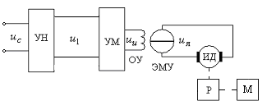

Рис. 4.1 Функциональная схема неизменяемой части привода с электромашинным усилителем

Здесь
УН – усилитель напряжения,
УМ – усилитель мощности,
ЭМУ – электромашинный усилитель,
Р – понижающий редуктор,
ОУ – обмотка управления ЭМУ,
ИД – исполнительный двигатель
М – объект управления

Линеаризованная модель системы управления описывается следующим набором уравнений.
Усилители
, .
Электромашинный усилитель
.
Двигатель с редуктором
, .

В приведенных уравнениях:
– приведенная постоянная времени двигателя, учитывающая момент инерции объекта и коэффициент передачи редуктора;
– угол поворота объекта;
– угловая скорость поворота объекта;
– напряжение переменного тока;
– напряжения постоянного тока.

Исходные данные для схемы приведены в табл. 4.1 .
Таблица 4.1
№
 |  |  |  | с | рад/Вс | с |  | % | с
1 | 10 | 5 | 10 | 0,010 | 1,3 | 0,04 | 0,001 | 15 | 0.05
2 | 20 | 5 | 3 | 0,020 | 3,0 | 0,01 | 0,001 | 20 | 0.04
3 | 30 | 2 | 5 | 0,010 | 2,5 | 0,02 | 0,001 | 25 | 0.05

2. Система автоматического регулирования температуры

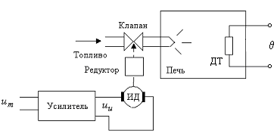
Рис. 4.2 Функциональная схема неизменяемой части системы автоматического регулирования температуры

Линеаризованные уравнения элементов системы имеют вид.
Печь
.
Усилитель мощности
.
Двигатель с редуктором
.

В приведенных уравнениях:
– – температура печи (регулируемая величина);
– выходное напряжение усилителя мощности;
– якорное напряжение исполнительного двигателя;
– перемещение клапана в топливной магистрали.
Исходные данные для схемы приведены в табл. 4.2.
Таблица 4.2
№
 | с | град/м |  |  | с | см/Вс | % | с
1 | 2,0 | 5,0 | 0,01 | 20 | 0,05 | 0,10 | 20 | 0.1
2 | 1,8 | 4,5 | 0,02 | 15 | 0,04 | 0,15 | 15 | 0.15
3 | 1,7 | 4,0 | 0,02 | 10 | 0,03 | 0,20 | 10 | 0.2

3. Система управления углом курса самолета
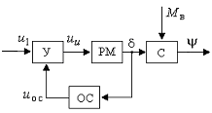

Рис. 4.3 Функциональная схема неизменяемой части системы управления
углом курса самолета

Здесь
У – усилитель мощности,
РМ – рулевая машина,
ОС – жесткая обратная связь,
С – корпус самолета.

Линеаризованные уравнения элементов системы имеют вид.
Усилитель
.
Рулевая машина
, .
Корпус самолета
.

В приведенных уравнениях:
– действительное значение угла курса;
– напряжения медленно изменяющегося постоянного тока;
– угол отклонения руля;
– возмущающий момент.
Исходные данные для схемы приведены в табл. 4.3.
Таблица 4.3
№
 |  | В/рад | рад/Вс | с | 1/с | с | рад/сНм | Нм | % | с
1 | 20 | 0,5 | 0,05 | 0,10 | 2,2 | 2,0 | 0,5 | 50 | 20 | 1
2 | 15 | 1,0 | 0,05 | 0,12 | 2,5 | 1,8 | 0,4 | 40 | 15 | 1,2
3 | 15 | 0,05 | 1,0 | 0,15 | 1,5 | 1,5 | 0,3 | 30 | 10 | 1,5

4. Система управления рукой робота
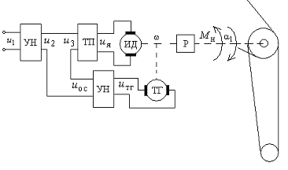

Рис. 4.4 Функциональная схема неизменяемой части системы управления
рукой робота

Здесь
УН – усилитель напряжения,
ТП – тиристорный преобразователь,
ТГ – тахогенератор,
ИД – исполнительный двигатель
Р – понижающий редуктор

Линеаризованные уравнения элементов системы имеют вид.
Усилители
, .
Обратная связь
.
Преобразователь и двигатель
, .
Тахогенератор и редуктор
, .

В приведенных уравнениях:
– напряжения постоянного тока,
– угловая скорость исполнительного двигателя,
– постоянная времени двигателя с учетом приведенного момента нагрузки.
Исходные данные для схемы приведены в табл. 4.4.
Таблица 4.4
№
 |  |  | вс/рад |  | с | Рад/вс | с |  | % | с
1 | 10 | 0,05 | 0,1 | 20 | 0,01 | 50 | 0,2 | 0,01 | 15 | 0,1
2 | 12 | 0,1 | 0,05 | 15 | 0,015 | 70 | 0,3 | 0,015 | 20 | 0,07
3 | 2 | 0,1 | 0,05 | 20 | 0,005 | 50 | 0,25 | 0,02 | 10 | 0,1

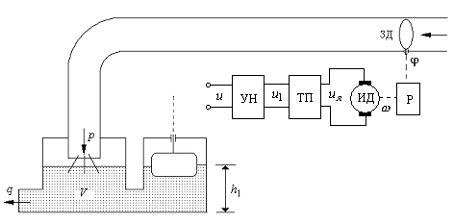5. Схема регулирования уровня жидкости в открытом баке

Рис. 4.5 Функциональная схема системы регулирования уровня жидкости в открытом баке

Здесь
УН – усилитель напряжения,
ТП – тиристорный преобразователь (усилитель мощности),
ИД – исполнительный двигатель постоянного тока,
Р – понижающий редуктор,
ЗД – задвижка.
Линеаризованные уравнения элементов системы имеют вид:
Усилители
, .
Двигатель и редуктор
, .
Трубопровод и бак
, .
В приведенных уравнениях
– уровень жидкости в баке,
– расход поступающей жидкости,
– расход потребляемой жидкости,
– угол поворота задвижки,
– входное напряжение усилителя напряжения,
– напряжение на выходе усилителя напряжения,
– якорное напряжение двигателя постоянного тока,
– угловая скорость двигателя.

Исходные данные для схемы приведены в табл. 4.5.
Таблица 4.5
 |  |  | град/Вс | с |  |  | с |  | % | с
1 | 10 | 1 | 2 | 0,02 | 0,001 | 10 | 0,3 | 3,5 | 20 | 0,5
2 | 20 | 20 | 2 | 0,03 | 0,01 | 100 | 0,2 | 3 | 15 | 0,5
3 | 4 | 20 | 1 | 0,02 | 0,002 | 1 | 0,5 | 4 | 10 | 1

6. Система автоматического регулирования давления в ресивере

Объектом управления в исследуемой системе является пневматическое устройство – ресивер, в котором требуемое значение давления устанавливается за счет поворота задвижки трубопровода, расположенной на выходе редуктора.
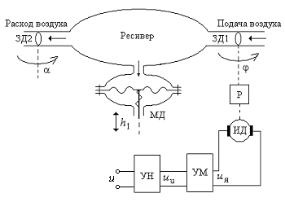

Рис. 4.6 Функциональная схема системы автоматического регулирования
давления в ресивере

Здесь
УН – усилитель напряжения,
УМ – усилитель мощности,
ИД – исполнительный двигатель постоянного тока,
Р – понижающий редуктор,
МД – мембранный датчик давления,
ЗД1, ЗД2 – поворотные задвижки по подающем и расходном трубопроводах.

Линеаризованные уравнения элементов системы имеют вид:
Усилители
, .
Двигатель и редуктор
, .
Ресивер и мембранный датчик
, .

В приведенных уравнениях
-Выходной сигнал мембранного датчика,
– давление воздуха в ресивере,
– поступление и расход воздуха,
– углы поворота входной и выходной задвижек,
– напряжение на входе усилителя напряжения,
– напряжение на выходе усилителя напряжения,
– якорное напряжение двигателя постоянного тока,
– угловая скорость двигателя.

Исходные данные для схемы приведены в табл. 4.6.
Таблица 4.6
 |  |  | с | град/Вс | с |  | Пс/град | Пс/град | См/Пс | с | с | % | с
1 | 8 | 5 | 0,03 | 10 | 0,05 | 0,01 | 50 | 1 | 0,1 | 2 | 0,1 | 15 | 0,2
2 | 5 | 4 | 0,02 | 5 | 0,1 | 0,02 | 20 | 2 | 0,25 | 3 | 0,2 | 20 | 0,4
3 | 2 | 10 | 0,03 | 6 | 0,08 | 0,05 | 10 | 1 | 0,2 | 2 | 0,15 | 10 | 0,3

7. Гидравлический серводвигатель

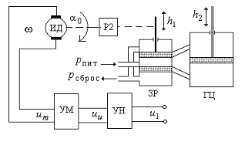Рис. 4.7 Функциональная схема неизменяемой части гидравлического
серводвигателя

Здесь
УН – усилитель напряжения,
УМ – усилитель мощности,
ИД – исполнительный двигатель постоянного тока,
ЗР – золотниковый распределитель,
ГЦ – гидроцилиндр,
Р2 – редуктор.

Линеаризованные уравнения элементов системы имеют вид:
Усилитель напряжения
.
Усилитель мощности
.
Двигатель и редуктор
, .
Гидромотор
.
В приведенных уравнениях
– перемещение золотника;
– перемещение штока гидроцилиндра;
– угловая скорость двигателя;
– напряжения на входах и выходах усилителей.

Исходные данные для схемы приведены в табл. 4.7.
Таблица 4.7
 |  |  | град/Вс | с | см\град |  |  | % | с
1 | 10 | 1 | 50 | 0,1 | 0,01 | 2,5 | 0,06 | 15 | 0,2
2 | 2 | 2 | 20 | 0,15 | 0,02 | 0,3 | 0,08 | 20 | 0,3
3 | 5 | 1,5 | 30 | 0,1 | 0,015 | 0,6 | 0,05 | 10 | 0,2

8. Система управления напряжением генератора постоянного тока с электромашинным усилителем

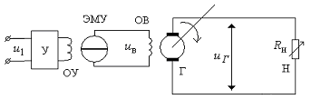
Рис. 4.8 Функциональная схема неизменяемой части системы управления
напряжением генератора постоянного тока с ЭМУ

Здесь
Г – генератор постоянного напряжения,
ОВ – обмотка возбуждения генератора,
У – электронный усилитель,
ЭМУ – электромашинный усилитель,
ОУ – обмотка управления ЭМУ,
Н – нагрузка генератора,
Линеаризованная модель системы управления описывается следующим набором уравнений.
Управляющая обмотка ЭМУ:
.
Генератор:
.
Усилитель:
.
ЭМУ:
.

В приведенной модели
– выходное напряжение генератора,
– напряжение возбуждения генератора (выходное напряжение ЭМУ),
– напряжение управления ЭМУ,
– магнитный поток возбуждения ЭМУ.

Исходные данные для схемы приведены в табл. 4.8.
Таблица 4.8
 | в/рад с | с |  | с |  |  | % | с
1 | 15 | 0,02 | 10 | 0,02 | 3 | 1 | 15 | 0,05
2 | 10 | 0,015 | 20 | 0,015 | 4 | 1 | 20 | 0,04
3 | 20 | 0,03 | 7 | 0,03 | 2 | 1 | 10 | 0,06

9. Система управления курсом корабля

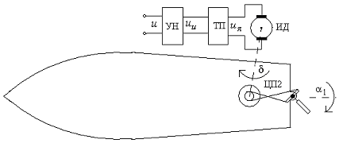

Рис. 4.9 Функциональная схема неизменяемой части системы управления курсом корабля с жесткой обратной связью

Здесь
УН – усилитель напряжения,
ТП – тиристорный преобразователь (усилитель мощности),
ИД – исполнительный двигатель постоянного тока,
ЦП2 – цепная передача.

Для линеаризованной относительно некоторой рабочей точки модели элементы схемы описываются следующими дифференциальными уравнениями.
Усилители
, .

Двигатель и редуктор
, .
Цепная передача
.
Корпус корабля
.
В приведенных уравнениях
– угол поворота оси ИД,
– угол поворота руля,
– напряжение на входе усилителя напряжения,
– напряжение на выходе усилителя напряжения,
– скорость вращения вала двигателя,
– якорное напряжение двигателя постоянного тока,
– момент инерции корпуса,
– коэффициент демпфирования в жидкости,
– текущий угол курса корабля,

Исходные данные для схемы приведены в табл. 4.9.
Таблица 4.9
 |  |  |  | град/Вс | с |  | град/в | кгм² |  |  | % | с
1 | 10 | 1 | 0,3 | 100 | 1 | 0,01 | 0,02 | ₁₀4 | 2₁₀5 | 1₁₀3 | 10 | 10
2 | 10 | 10 | 0,5 | 50 | 0,8 | 0,02 | 0,025 | ₁₀4 | 1₁₀5 | 5₁₀2 | 20 | 20
3 | 5 | 1,5 | 0,4 | 80 | 1,5 | 0,03 | 0,01 | ₁₀4 | 2₁₀5 | 2₁₀3 | 15 | 10

10. Система регулирования линейного перемещения схвата робота

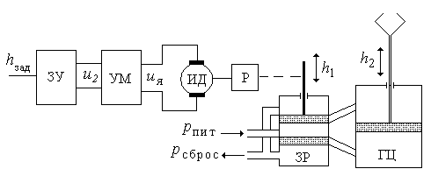

Рис. 4.10 Функциональная схема системы регулирования линейного перемещения схвата робота

Здесь

УМ – усилитель мощности,
ИД – исполнительный двигатель постоянного тока,
ЗР – золотниковый распределитель,
ГЦ – гидроцилиндр,
Р – редуктор.

Линеаризованная модель системы управления описывается следующим набором уравнений.

Задающее устройство
,
Усилитель мощности
.
Двигатель и редуктор
, .
Гидромотор
.

В приведенной модели:
– заданное положение руки робота,
– реальное положение руки робота,
– перемещение золотника,
– напряжения постоянного тока,
– угловая скорость двигателя.

Исходные данные для схемы приведены в табл. 4.10.

Таблица 4.10
 | В/м |  | рад  /Вс | с | м\град | м\град |  |  | % | с
1 | 0,01 | 2 | 10 | 0,1 | 0.05 | 10 | 0,03 | 0,2 | 20 | 0,4
2 | 0,05 | 0.5 | 40 | 0,3 | 0.02 | 20 | 0,05 | 0,2 | 10 | 0,5
3 | 0,05 | 1 | 20 | 0,2 | 0.03 | 15 | 0,05 | 0,2 | 15 | 0,4

11. Система регулирования уровня жидкости в баке

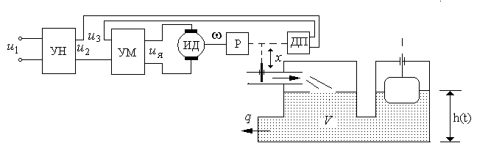

Рис. 4.11 Функциональная схема неизменяемой части системы регулирования уровня жидкости в баке
Здесь
УН – усилитель напряжения и выпрямитель,
KУ – последовательное корректирующее устройство,
УМ – усилитель мощности,
ИД – исполнительный двигатель,
ДП – датчик положения задвижки,
Р – понижающий редуктор,
ИД – исполнительный двигатель постоянного тока.

Линеаризованная модель системы управления описывается следующим набором уравнений.
Задающее устройство
.
Усилители
, .
Двигатель с редуктором
, ,
Местная обратная связь по положению задвижки .

Трубопровод и бак
, .
В приведенных уравнениях
– напряжения постоянного тока,
– заданное и действительное значения уровня жидкости в баке,
– расход поступающей жидкости,
– расход потребляемой жидкости,
– угловая скорость двигателя,
– перемещение заслонки

Исходные данные для схемы приведены в табл. 4.11.

Таблица 4.11
 | град/м |  |  | рад/  Вс | с |  | м2 | с | В/м | м/с л | % | с
1 | 0,2 | 50 | 1 | 10 | 0,2 | 0,001 | 0.5 | 5 | 0.1 | 0.01 | 15 | 1
2 | 0,1 | 5 | 1 | 10 | 0,1 | 0,01 | 0.5 | 3 | 0,2 | 0.05 | 10 | 0,5
3 | 0,2 | 100 | 1 | 5 | 0,3 | 0,002 | 0.5 | 10 | 0.3 | 0.03 | 20 | 1,5

12. Система охлаждения двигателя корабля

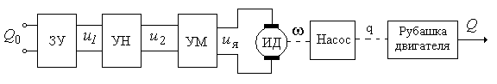
Рис. 4.12 Функциональная схема неизменяемой части системы охлаждения двигателя корабля

Здесь
ЗУ – задающее устройство
УН – усилитель напряжения и выпрямитель,
УМ – усилитель мощности,
ИД – исполнительный двигатель.

Линеаризованная модель системы управления описывается следующим набором уравнений.
Задающее устройство
.

Усилители
, .
Двигатель постоянного тока
.
Насос .
Рубашка двигателя .
В приведенных уравнениях
– напряжения постоянного тока,
– угловая скорость двигателя,
– якорное напряжение ДПТ,
– расход охлаждающей жидкости,
– текущее и заданное значения температуры двигателя.
Исходные данные для схемы приведены в табл. 4.12.
Таблица 4.12
 |  |  |  | рад/  Вс | с | м³/  рад | с | Град с/м³ | с | % | с
1 | 20 | 1 | 2 | 5 | 0,5 | 0,001 | 0,7 | 5 | 5 | 10 | 15
2 | 50 | 1 | 1 | 7 | 0,2 | 0,002 | 1 | 2 | 3 | 20 | 10
3 | 50 | 1 | 2 | 4 | 0,3 | 0,002 | 2 | 0.5 | 10 | 15 | 20

13. Система управления угловым положением
искусственного спутника Земли

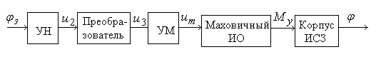

Рис. 4.13 Функциональная схема неизменяемой части системы управления угловым положением искусственного спутника Земли

Здесь
УН – усилитель напряжения и выпрямитель,
УМ – усилитель мощности,
ИО – исполнительный орган.

Линеаризованная модель системы управления описывается следующим набором уравнений.
Усилители
, .
Преобразователь
.
Маховичный исполнительный орган
,
Корпус ИСЗ .

В приведенных уравнениях
– напряжения постоянного тока,
– управляющий момент на корпусе ИСЗ,
– возмущающий момент на корпусе ИСЗ,
– заданное значение угла ориентации,
– угол ориентации корпуса ИСЗ.

Исходные данные для схемы приведены в табл. 4.13.
Таблица 4.13
 |  |  |  | с | Н м/  в | с | рад/  Н м | с | % | с
1 | 10 | 0.5 | 1 | 3 | 1 | 5 | 30 | 100 | 15 | 20
2 | 20 | 2 | 0.05 | 6 | 2 | 10 | 60 | 200 | 20 | 30
3 | 10 | 4 | 0.01 | 5 | 5 | 10 | 40 | 300 | 10 | 40

14. Система управления двухмассовым объектом

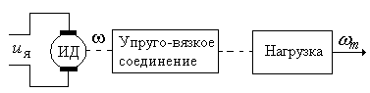

Рис. 4.14 Функциональная схема неизменяемой части системы управления двухмассовым объектом

Двухмассовая система включает двигатель постоянного тока, который работает на нагрузку, состоящую из двух инерционностей, соединенных упруго-вязким валом. Одна из инерционностей – собственный приведенный момент инерции якоря , другая – момент инерции нагрузки . В нагрузке действует момент вязкого трения .
Линеаризованная модель двигателя постоянного тока, без учета трения в подвесе якоря, описывается следующей системой дифференциальных уравнений:
Здесь:
– параметры якорной цепи двигателя,
– приведенный момент инерции якоря,
– ток и напряжение в якорной цепи,
– конструктивные параметры двигателя;
– момент двигателя и момент нагрузки, соответственно,
– угловая скорость якоря.
Линеаризованная модель двухмассовой механической системы описывается уравнениями для двигателя, нагрузки и соединительного вала [6,12]:
где
– момент упругих деформаций,
– момент вязкого трения,
– угловая скорость нагрузки,
– жесткость соединительного вала,
– коэффициент вязкого трения.
Исходные данные для схемы приведены в табл. 4.14.
Таблица 4.14
 | Ом | Гн |  |  |  |  |  |  | % | с
1 | 100 | 1,6 | 0.24 | 0,24 | 0,004 | 0,01 | 0.01 | 0.2 | 10 | 10
2 | 10 | 2 | 0.32 | 0.32 | 0,005 | 0,01 | 0,005 | 0,5 | 15 | 10
3 | 50 | 4 | 0,4 | 0,4 | 0,005 | 0,02 | 0,01 | 0,3 | 20 | 10
15. Система управления температурой электропечи

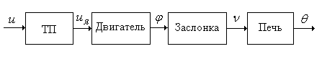
Рис. 4.15 Функциональная схема неизменяемой части системы управления электропечью

Электрическая печь состоит из последовательно соединенных тиристорного преобразователя (усилителя мощности), электродвигателя, заслонки, регулирующей поступление холодного воздуха в печь, и собственно печи с нерегулируемым нагревательным элементом.

Линеаризованная модель системы управления описывается следующим набором уравнений.
Тиристорный преобразователь
.
Электродвигатель с редуктором
.
Печь
Заслонка соединена с двигателем через редуктор с коэффициентом передачи . Она является линейным статическим звеном, описываемым (вместе с редуктором) отношением
.
На входе данного звена – угол поворота двигателя , на выходе – интенсивность охлаждения печи , которую можно измерить объемом поступающего воздуха.
Здесь:
– температура печи,
– задающее и якорное напряжение, соответственно,
– угол поворота заслонки.

Исходные данные для схемы приведены в табл. 4.15.

Таблица 4.15
 | с |  | с |  |  |  |  | % | с
1 | 0.5 | 1 | 2 |  | 50 | 0,4 | 10 | 10 | 70
2 | 0,4 | 4 | 1,5 |  | 40 | 0,2 | 15 | 15 | 50
3 | 0,5 | 2 | 2 |  | 50 | 0,1 | 20 | 20 | 50

16. Система управления осциллятором

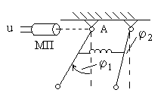
Рис. 4.16 Функциональная схема неизменяемой части системы управления осциллятором

Осциллятор представляет собой два маятника, металлические однородные стержни одинаковой длины, связанные пружиной. При выведении системы из равновесия маятники совершают сложные плоские движения, которыми необходимо управлять. Осциллятор имеет единственный управляющий моментный привод МП, установленный в точке подвеса А первого маятника. Линеаризованная математическая модель осциллятора при малых углах отклонения маятников имеет следующий вид:
Моментный привод описывается уравнением
.
Здесь
– углы поворота маятников,
– внешний управляющий момент, приложенный к первому маятнику,
– сигнал управления на моментный привод,
– ускорение свободного падения,
– массы маятников,
– длина маятников,
– параметр пружины.

Исходные данные для схемы приведены в табл. 4.16.
Таблица 4.16
 |  |  |  |  |  | % | с
1 | 1 | 1 | 0,7 | 10 | 10 | 10 | 2
2 | 5 | 5 | 1,5 | 15 | 5 | 15 | 1,5
3 | 2 | 2 | 1 | 10 | 5 | 20 | 2

17. Система управления движением летательного аппарата по тангажу

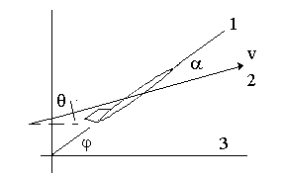

Рис. 4.17 Углы ориентации летательного аппарата

Рассматривается движение летательного аппарата в вертикальной плоскости. На рисунке 4.17 приняты следующие обозначения: 1 – ось летательного аппарата, 2 – направление вектора мгновенной линейной скорости , 3 – горизонталь. Обозначены угол тангажа , угол атаки , угол наклона траектории .
Считается, что назначение системы управления сводится к поддержанию малых отклонений параметров движения от их установившихся значений. Регулируемой величиной является угол тангажа . В качестве регулирующего органа используется руль высоты.
Приняв, что скорость полета меняется незначительно, для полета, близкого к горизонтальному, на малом интервале времени угловое движение ЛА можно приближенно описать следующей системой линейных дифференциальных и алгебраических уравнений [4]:

Здесь
– отклонение руля высоты,
– аэродинамические коэффициенты,
и – характеристики рулевой машинки.

Исходные данные для схемы приведены в табл. 4.17.
Таблица 4.17
 |  |  |  |  |  | с |  | % | с
1 | -2,2 | -16,0 | -100 | -2,5 | -0,7 | 0,2 | 1 | 10 | 5
2 | -2.0 | -12,0 | -120 | -2,0 | -0,6 | 0,1 | 2 | 15 | 4
3 | -2,5 | -15,0 | -100 | -3,0 | -0,5 | 0,2 | 1,5 | 20 | 5

18 Система стабилизации уровня жидкости в баке

Регулируется уровень жидкости в баке при малых отклонениях от заданного значения.
Бак имеет два патрубка (рис. 4.18а), через которые идет приток и расход жидкости. Приток жидкости регулируется перемещением заслонки , которая приводится в движение электромагнитом. Связь между притоком жидкости и перемещением заслонки определяется выражением , где .
Для электромагнита входной величиной является напряжение , выходной – перемещение заслонки . Схема механической части системы представлена на рис. 4.18б.

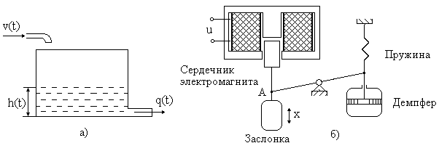
Рис. 4.18 Функциональная схема неизменяемой части системы управления уровнем жидкости в баке

Линеаризованная модель системы управления описывается следующим набором уравнений.
Уравнение равновесия сил, приведенных к точке А

.
Уравнение баланса уровня жидкости в баке
.
Уравнение равновесия электромагнита
.
Уравнение для электрической цепи электромагнита
.
Здесь
– инерционная сила, пропорциональная ускорению и приведенной массе подвижных частей ;
– демпфирующая сила, пропорциональная скорости и коэффициенту демпфирования ;
– сила пружины, пропорциональная перемещению и коэффициенту упругости или жесткости пружины ;
– сила притяжения электромагнита;
– напряжение на обмотке электромагнита;
– ток электромагнита;
– активное сопротивление электрической цепи электромагнита;
– площадь бака;
– уровень жидкости в баке;
– постоянные коэффициенты.

Исходные данные для схемы приведены в табл. 4.18.
Таблица 4.18
 |  |  |  |  |  |  |  |  |  | % | с
1 | 0,5 | 0,8 | 5 | 50 | 32 | 100 | 4 | 0,2 | 10 | 20 | 50
2 | 0,2 | 1 | 10 | 80 | 16 | 2 | 10 | 0.5 | 15 | 30 | 10
3 | 0,4 | 2 | 1 | 30 | 20 | 20 | 15 | 1 | 5 | 15 | 30

19 Система управления подвеской транспортного средства
Подвеска транспортного средства включает в себя корпус, массой , колесо, массой , две пружины С₁ и С₂ с коэффициентами жесткости , демпфер и активный элемент D, способный генерировать усилия обоих знаков вдоль вертикальной оси. Демпфер – устройство для гашения колебаний или предотвращения механических колебаний, возникающих в машинах и приборах при их работе.
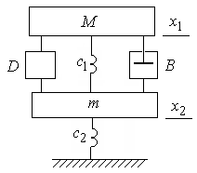
Рис. 4.19 Функциональная схема неизменяемой части системы управления подвеской транспортного средства

Линеаризованная модель, записанная в отклонениях от точки статического режима, имеет следующий вид.
Модель движения корпуса автомобиля
.
Модель движения колеса
.

Здесь – масса корпуса, – масса колеса, – параметры пружин, – параметр демпфера , – управляющее усилие, создаваемое элементом .
Система управления должна обеспечить стабилизацию положения корпуса автомобиля и заданное качество переходных процессов.

Исходные данные для схемы приведены в табл. 4.19.
Таблица 4.19
 | кг | кг | Н/м | Н/м | Нс/м | % | с
1 | 1000 | 20 | 1000 | 2000 | 10 | 10 | 1
2 | 800 | 15 | 1000 | 1000 | 5 | 15 | 0,7
3 | 1000 | 15 | 1500 | 2000 | 10 | 20 | 1,5

20 Система управления автономным источником питания

Неизменяемая часть автономного источника питания представляет собой генератор независимого возбуждения, приводимый во вращение двигателем внутреннего сгорания. Регулировка осуществляется через цепь питания двигателя внутреннего сгорания. Регулируемая величина – напряжение на нагрузке
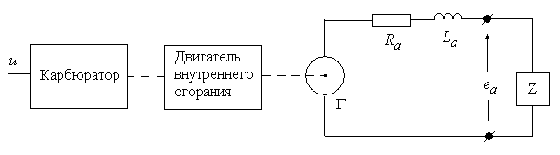
Рис. 4.20 Функциональная схема неизменяемой части системы управления автономным источником питания

Уравнение для цепи якоря генератора имеет вид
.
ЭДС генератора и магнитный поток возбуждения связаны отношением , где – угловая скорость вращения якоря.
Момент нагрузки, создаваемый генератором, связан с потребляемым током отношением .

Линеаризованная модель ДВС может быть записана в виде двух дифференциальных уравнений второго и первого порядка
,
.
Первое уравнение описывает процессы в двигателе, второе – механическую часть привода.
Карбюратор описывается алгебраическим уравнением
.
В приведенных уравнениях
– момент, создаваемый ДВС,
– момент нагрузки, создаваемый генератором,
– коэффициент внутреннего демпфирования,
– угловая скорость вращения якоря генератора,
– параметры электрической цепи генератора,
– сигнал управления карбюратором.

Исходные данные для схемы приведены в табл. 4.20.

Таблица 4.20
 |  |  |  |  |  |  |  | Ом | Гн | % | с
1 | 2 | 0.2 | 20 | 50 | 10 | 0,5 | 1,5 | 10 | 1 | 20 | 0.5
2 | 10 | 1 | 50 | 40 | 20 | 0.25 | 2 | 5 | 1 | 15 | 0.25
3 | 5 | 5 | 40 | 20 | 10 | 0.4 | 2 | 5 | 2 | 25 | 0.4

5 СИНТЕЗ СИСТЕМ УПРАВЛЕНИЯ
5.1. Общие соображения по процедуре синтеза систем управления
Под синтезом системы автоматического управления понимается направленный расчет, имеющий конечной целью отыскание рациональной структуры системы управления объекта и установление оптимальных или желаемых величин параметров ее отдельных звеньев. В выполняемой работе синтез САУ трактуется как инженерная задача, сводящаяся к такому построению САУ, при котором обеспечивается выполнение технических требований к ней, прежде всего по точностным и динамическим характеристикам.
При инженерном синтезе САУ необходимо обеспечить, во-первых, требуемую точность и, во-вторых, приемлемый характер переходных процессов.
Типовой подход к процедуре синтеза системы автоматического управления динамическим объектом может включать следующие этапы:
- определение характеристик и параметров объекта управления, составление математических моделей;
- формулировка требований к САУ;
- выбор структуры системы управления;
- выбор методов параметрического синтеза;
- параметрический синтез САУ по линейным непрерывным моделям;
- анализ полученной линейной САУ, корректировка параметров и структуры;
- исследование последовательно усложняемой, за счет учета дискретности, нелинейностей и т.п., модели САУ, с возможной корректировкой структуры и параметров алгоритма управления.
Первый этап работы предполагает изучение объекта с точки зрения решения поставленной задачи проектирования. Результатом этого этапа является обоснованная математическая модель объекта, как правило, в форме системы нелинейных дифференциальных уравнений.
Формулировка требований к САУ включает формирование критериев качества проектных решений и разработку способов их расчета.
Выбор структуры системы управления является наиболее важным и, в то же время, наименее формализуемым этапом. Он в значительной степени определяет качество разрабатываемой САУ и существенно влияет на следующие этапы синтеза. На данном этапе проектировщик должен, прежде всего, определиться с управляющими воздействиями и источниками информации о состоянии объекта. Структура исполнительных органов должна обеспечивать как принципиальную возможность решения поставленной задачи управления, так и достижение заданного качества работы САУ.
Еще более важным является структурный синтез информационной части САУ. Если исполнительная часть САУ сравнительно редко обладает многовариантностью, информационная часть системы может базироваться на различных вариантах датчиков информации. Если же рассматривать в качестве дополнительных источников информации об объекте наблюдающие устройства, то выбор возможных вариантов построения информационно-измерительной части системы может быть достаточно широким. Особенно следует подчеркнуть неоднозначность решения задачи структурного синтеза (если исходить только из качества управления).
Выбор процедуры параметрического синтеза существенно зависит от объекта управления. В большинстве случаев, там, где это возможно, на первом этапе синтеза используются линейные модели объекта управления. Это особенно эффективно для систем, работа которых в основных режимах функционирования хорошо описывается линейными моделями, например, для систем стабилизации.
Процедуры синтеза по линейным моделям хорошо отработаны, достаточно легко формализуются и имеют мощную поддержку в различных САПРовских пакетах (MATLAB, CLASSIC, MATCAD и т.д.). Проектировщик может выбирать среди различных вариантов частотного, модального, оптимального и других методов синтеза наиболее эффективный и рациональный исходя из собственного опыта и особенностей поставленной задачи. Обычно удовлетворительный результат может быть получен применением разных методов.
Для выполнения курсовой работы студентам ИДО предлагается два варианта параметрического синтеза. Это, во-первых, параметрический синтез на основе методов модального управления, т.е. методов обеспечивающих заданное качество САУ путем желаемого размещения полюсов системы на комплексной плоскости. Методика модального синтеза в разных вариантах изложена в [2,5,8,10]. Как правило, исходная модель записывается в форме уравнений состояния, однако может использоваться и передаточная функция.
Второй вариант – использование стандартных пропорционально-дифференциально-интегральных (ПИД) регуляторов. ПИД-регулятор относится к наиболее распространенному типу регуляторов. Известно, что около 90...95% регуляторов, находящихся в настоящее время в эксплуатации, используют ПИД алгоритм. Причиной столь высокой популярности является простота построения и промышленного использования, ясность функционирования, пригодность для решения большинства практических задач и низкая стоимость. Однако, обычно, ПИД регуляторы позволяют получить лишь приближенное решение задачи синтеза.
Для анализа результатов синтеза по линейным моделям целесообразно использовать системы автоматизированного анализа и синтеза. Программные средства для расчета переходных и частотных характеристик, корневых годографов, анализа устойчивости и т.д. содержатся в подавляющем большинстве существующих САПРовских систем.
Среди общедоступных средств анализа наиболее универсальным и адаптированным к задачам проектирования на данный момент представляется пакет MATLAB\SIMULINK [15,16]. Вместе с тем, для анализа линейных систем вполне пригоден, например, CLASSIC [7].
В результате анализа должна быть сделана оценка результатов структурного и параметрического синтеза и принято решение относительно необходимости их коррекции.
5.2 Модальный синтез регуляторов
Современная теория систем автоматического управления основана на использовании метода пространства состояния. От традиционных методов ТАУ (в частности частотного) метод пространства состояний отличают принципиально новые возможности. Он позволяет решать задачи управления объектами с несколькими входами, исследовать фундаментальные свойства объектов управления – управляемость, наблюдаемость и т.д., определять необходимый состав измерителей и исполнительных органов.
Среди различных направлений теории систем, основанной на методе пространства состояний, можно выделить два, получивших наибольшее распространение в инженерной практике. Одно из них образуется методами оптимизации системы путем сведения к минимуму некоторого функционала качества (обычно интеграла от какой-либо квадратичной формы) [1,8,11]. Другое связано с методами модального управления, т.е. методами формирования цепей обратных связей, придающих замкнутой системе заданное качество через размещение соответствующим образом полюсов системы [10,13,14].
5.2.1 Модальное управление по состоянию объекта
Характер переходных процессов в линейной системе определяется расположением корней ее характеристического уравнения. Решение однородного дифференциального уравнения – го порядка имеет вид , где постоянные определяются начальными условиями, а составляющие («моды») имеют вид – при простых или – при кратных корнях (здесь – многочлены, степени которых определяются кратностью корня).
Поэтому обеспечение «хороших» переходных процессов в системе может быть достигнуто, если характеристическое уравнение передаточной функции замкнутой системы имеет заданные корни.
Замечание. Применительно к системе управления одна и та же задача модального управления может формулироваться с использованием различной терминологии. Речь может идти о размещении корней характеристического уравнения, а может о размещении полюсов системы. Корни характеристического уравнения и полюса системы – это одно и то же, разница чисто терминологическая. Просто уравнение имеет корни, а система имеет полюсы. Если же модель системы записана в форме уравнений состояния, то еще одним эквивалентом этих понятий являются собственные значения (числа) матрицы состояния замкнутой системы.
Практически важным является следующий вопрос – разрешима ли поставленная задача модального синтеза? Можно ли разместить полюса системы в желаемых точках комплексной плоскости? Известно, что если объект полностью управляем и все составляющие вектора состояния доступны измерению (решается задача с полной информацией о состоянии), то при законе управления в виде линейной функции от переменных состояния выбором можно полюса замкнутой системы сместить в любые желаемые точки. Если из переменных состояния измеряемы , где , то сместить можно полюсов, либо , но лишь в некоторые ограниченные области. Все это справедливо, если рассматривается система с одним входом. Если используется входов, то обычно можно произвольно разместить полюсов. Все объекты, рассматриваемые в данной курсовой работе, являются одномерными. Они имеют один вход и один выход. Поэтому следует иметь в виду, что используя обратные связи по всем переменным состояния можно разместить полюса замкнутой системы в любых желаемых точках.
Решение данной задачи обычно рассматривается для случая, когда модель объекта записана в форме уравнений состояния. Пусть динамика объекта описывается уравнением
. (5.1)
Вектор состояния объекта считаем доступным измерению. Рассмотрим закон управления вида
. (5.2)
Здесь – подлежащая определению матрица коэффициентов регулятора. Замкнутая система объект-регулятор описывается уравнением
.
Необходимо найти коэффициенты регулятора (элементы матрицы ) такие, чтобы характеристическое уравнение имело заданные корни, соответственно, характеристический многочлен имел заданные коэффициенты. С постановкой и методами решения данной задачи можно познакомиться в [2].
Подобная же задача может быть поставлена и для системы, заданной в виде структурной схемы, либо передаточной функции. Неизвестными коэффициентами в данном случае являются коэффициенты регуляторов и обратных связей. Пример решения задачи модального синтеза в такой постановке изложен в [13].
5.2.2 Выбор желаемого расположения корней характеристического уравнения
Первой задачей, которую необходимо решить, приступая к процедуре модального синтеза, является выбор расположения полюсов замкнутой системы, к которому следует стремиться. Этот вопрос решается с учетом свойств конкретного объекта.
Вообще говоря, вид переходного процесса определяется не только полюсами, но и нулями замкнутой системы, однако основное влияние на динамику оказывают полюса системы. Следовательно, применяя модальный регулятор, мы всегда можем обеспечить устойчивость замкнутой системы, но, в общем случае, не можем сразу, без подстройки, выбором только корней характеристического уравнения, в точности гарантировать прямые показатели качества регулирования (например, заданные перерегулирование и время переходного процесса).
Нули передаточной функции при всех положительных коэффициентах полинома числителя способствуют перерегулированию. С другой стороны, выбором коэффициентов полинома числителя можно, например, уменьшить время переходного процесса, или обеспечить инвариантность системы к некоторым типам входных сигналов.
Возможны несколько подходов к выбору желаемого расположения полюсов замкнутой системы на комплексной плоскости. Достаточно конструктивным является использование одного из большого числа стандартных распределений полюсов, для которых известны получаемые показатели качества. Такие стандартные распределения, с соответствующими графиками переходных процессов, описаны, например, в [10].
Для большей общности характеристики замкнутых систем строятся в нормированном виде с использованием понятия среднегеометрического корня характеристического уравнения.
Пусть имеем характеристическое уравнение:
. (5.3)
Обозначим корни характеристического уравнения и введем понятие среднегеометрического корня характеристического уравнения:
.
Поделив характеристическое уравнение (5.3) на , его можно записать с использованием среднегеометрического корня в виде

,

где , .
Главным достоинством нормированной записи является то, что она позволяет по отдельности выбрать время переходного процесса и характер этого процесса. Характер процесса зависит от коэффициентов и не зависит от . В свою очередь, изменение , при выбранных , меняет только его длительность, не меняя характера, например, перерегулирования . Поэтому среднегеометрический корень является мерой быстродействия системы.
Запись желаемого характеристического уравнения в нормированном виде позволяет использовать нормированные справочные стандартные характеристики. В этом случае по оси времени откладывается относительное время .
При использовании метода стандартных переходных характеристик для выбора желаемой динамики системы необходимо по справочнику выбрать определенное распределение корней характеристического уравнения системы. Рассмотрим несколько типовых распределений.
Самый простой способ заключается в размещении всех корней характеристического уравнения в одной точке на комплексной плоскости с координатами
, где > 0.
Тогда характеристический полином обращается в бином Ньютона , раскрывая который, получаем, при различных , следующие выражения для характеристического полинома:
,
,
,
.

Биномиальное распределение применяется в тех случаях, когда необходимо обеспечить монотонный переходный процесс. Соответствующие расположения корней характеристического уравнения и графики переходных функций показаны на рисунке 5.1. Кривая 1 соответствует системе первого порядка, кривая 2 – второму и т.д.
Для каждого порядка системы будет свое относительное время переходного процесса . Для систем до 4-го порядка включительно оно указано в табл. 5.1.
Таблица 5.1
 | 1 | 2 | 3 | 4
в относительных  единицах (о.е.) | 3 | 4,75 | 6,3 | 7,8

Если порядок системы выбран и задано желаемое время переходного процесса , то среднегеометрический корень определяется по формуле:
. (5.4)
Таким образом, чем более высокое быстродействие требуется (чем меньше ), тем больше по модулю должен быть среднегеометрический корень.

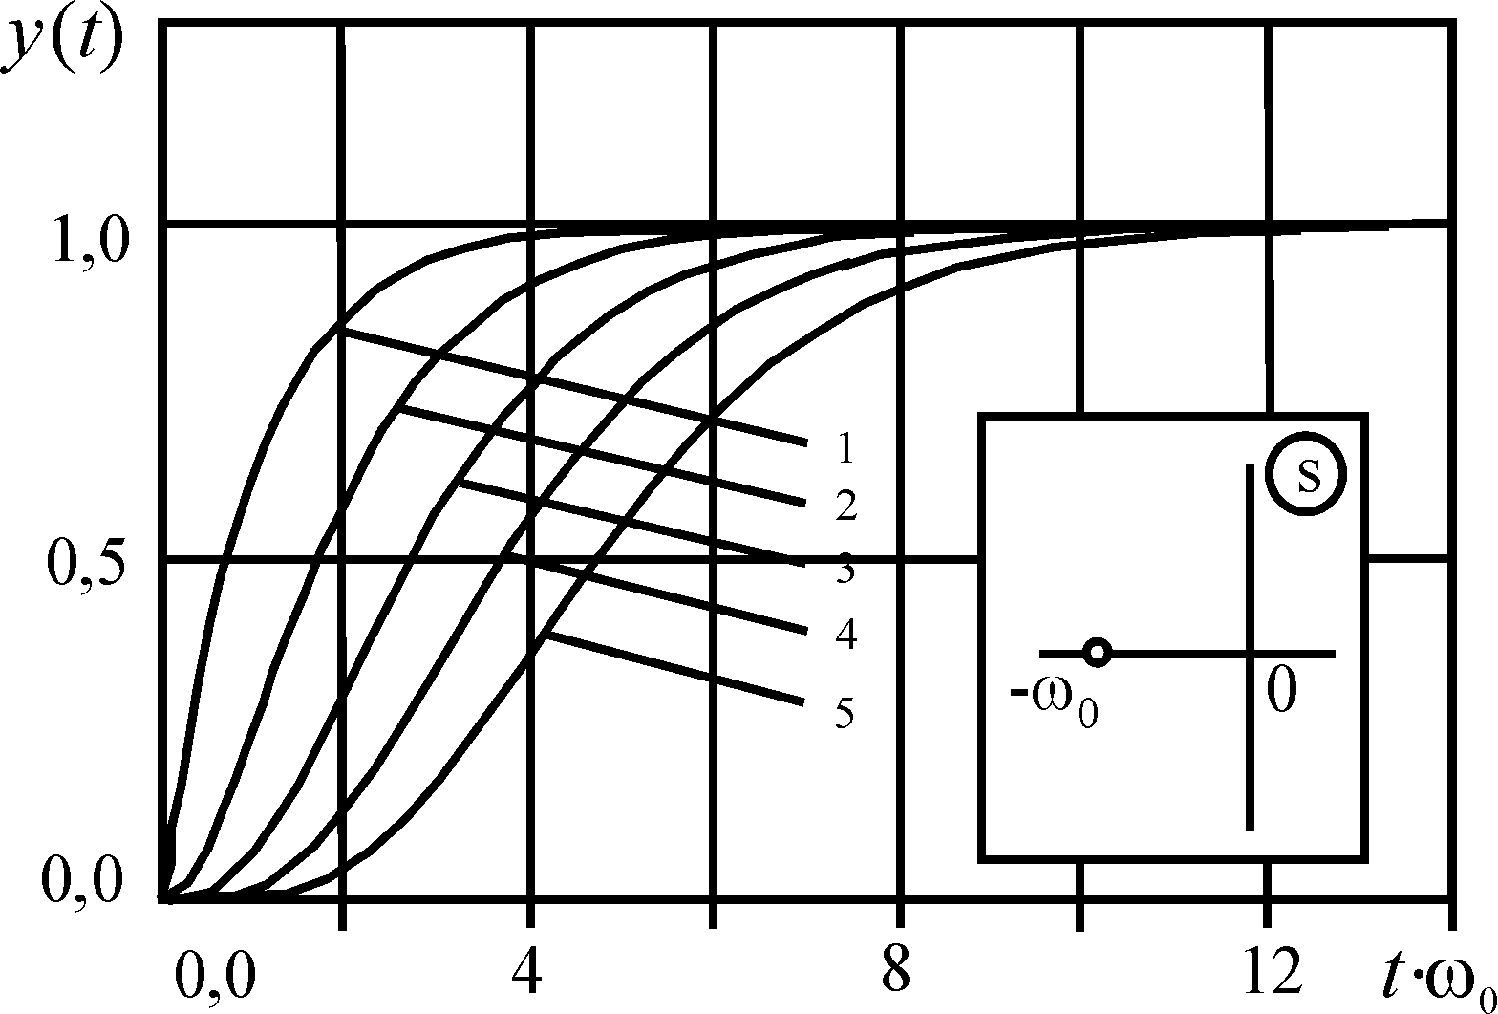

Рис. 5.1 Расположение корней характеристического уравнения и графики переходных функций для биномиальной схемы расположения корней при различных порядках системы

Другой способ, предложенный Баттервортом [10], заключается в назначении корней в точках на полуокружности радиуса в левой части комплексной плоскости, расположенных на равном угловом расстоянии друг от друга. С помощью теоремы Виета, связывающей корни уравнения с коэффициентами, можно составить уравнения для характеристического полинома. Ниже приводятся выражения соответствующих характеристических полиномов с первого по четвертый порядок включительно:

,
,
,
.

Реакции систем Баттерворта (рис. 5.2) на единичное ступенчатое воздействие, по сравнению с аналогичными реакциями биномиальных систем, более колебательны, но во многих случаях они соответствуют интуитивному представлению об оптимальном переходном процессе.

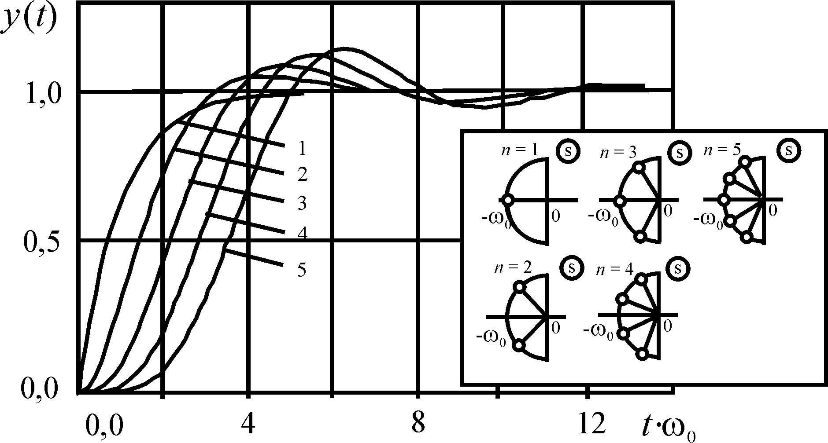

Рис. 5.2 Расположение корней характеристического уравнения и графики переходных функций для схемы Баттерворта

Показатели универсальных переходных функций для различных порядков системы, при распределении по Баттерворту представлены в табл. 5.2.
Таблица 5.2
n | 1 | 2 | 3 | 4
, о.е. | 3 | 3 | 6 | 7,2
σ, % | – | 4,3 | 8 | 6,2

Из рис. 5.2 и табл. 5.2 видно, что при распределение Баттерворта дает более быстрые процессы, чем биномиальное распределение, с небольшим перерегулированием.
Если порядок системы выбран, и известно желаемое время переходного процесса , то среднегеометрический корень определяется по той же самой формуле (5.4).

Пример. Рассмотрим использование методологии среднегеометрического корня для выбора желаемого характеристического уравнения.
Пусть исходная система имеет третий порядок. Предположим также, что нас устраивает распределение Баттерворта. Тогда желаемое характеристическое уравнение может быть выбрано из справочника в нормированном виде
.
Это уравнение определяет характер переходного процесса (см. кривую 3 на рис. 5.2), время же переходного процесса зависит от значения . Пусть желаемое время переходного процесса . Оно связано с безразмерным временем и среднегеометрическим корнем соотношением . Для данного распределения известно (см. табл. 5.2), что для системы 3-го порядка . Соответственно, . Тогда желаемое характеристическое уравнение имеет вид
.
5.2.3. Грубость системы
Использование стандартных характеристик предполагает, что заданное качество можно получить сдвигом всех полюсов системы в заданные точки. На практике же, обычно, этого не требуется. Часто исходная система имеет лишь один, или несколько полюсов, не отвечающих заданным требованиям. В этом случае может иметь место проблема грубости получаемых решений. Правильно синтезированный модальный регулятор должен быть работоспособным не только при расчетных значениях параметров, но и в некотором диапазоне отклонений от этих значений. Причем, чем больше этот диапазон, тем лучше.
Одной из, причин приводящей к не грубым решения, является сдвиг вправо полюсов системы, которые изначально лежат значительно левее заданной области. На рис. 5.3 размещение полюсов соответствует нескорректированной системе, а область – желаемому размещению полюсов. При этом полюс соответствует быстро затухающим устойчивым движениям в системе. Попытка сдвинуть этот полюс в область обычно приводит к недостаточно грубой системе, которая при небольших изменениях коэффициентов регулятора может существенно изменить свои свойства и даже потерять устойчивость. С точки зрения грубости целесообразно не трогать данный полюс, ограничившись сдвигом в область полюсов .
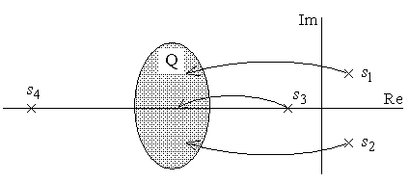
Рис. 5.3 Сдвиг полюсов в заданную область
Здесь можно применить метод стандартных характеристик к редуцированной (упрощенной) модели, разделив исходную модель на быструю и медленную части. Принимается, что быстрая часть мало влияет на качество переходного процесса и в заданные точки сдвигаются только «медленные» полюсы .
5.2.4. Итеративная процедура выбора желаемого размещения полюсов
Самым простым, но достаточно эффективным вариантом выбора размещения полюсов для системы невысокого порядка может быть ориентация на упрощенную связь между размещением самого близкого к мнимой оси полюса (или группы полюсов) и временем переходного процесса.
Предположим, что решается задача модального управления для объекта первого порядка – апериодического звена, описываемого передаточной функцией
.
Требуется обеспечить в замкнутой системе длительность переходного процесса секунд.
Если охватить объект обратной связью по состоянию с коэффициентом , то получим также апериодическое звено с передаточной функцией
,
где .
Известно, что для апериодического звена длительность переходного процесса (при ширине зоны ) составляет примерно три постоянных времени, т.е. для нашего случая
Следовательно, для обеспечения заданного значения полюс замкнутой системы должен лежать в точке на вещественной оси.
Повышение порядка системы приводит к некоторому увеличению времени переходного процесса. Это хорошо видно на приведенных графиках для биномиального распределения, которое соответствует размещению в одной точке нескольких полюсов. Очевидно, что биномиальное распределение дает максимальное влияние повышения степени характеристического уравнения на длительность переходного процесса. Если другие корни лежат существенно левее доминирующего, то и влияние они оказывают существенно меньшее. В целом же следует помнить, что любой переходный процесс в любой системе будет затухать тем медленнее, чем больше корней характеристического уравнения сосредоточено вблизи мнимой оси.
Теперь рассмотрим случай комплексно-сопряженных полюсов, которые имеют место, если в замкнутой системе следует обеспечить заданное ненулевое перерегулирование. Пусть замкнутая система имеет пару комплексно-сопряженных полюсов вида ближайших к мнимой оси. Известно, что в переходном процессе этим полюсам соответствует модальная составляющая
.
Отсюда следует, что длительность переходного процесса по этой составляющей также можно приближенно определить как
В целом, такой подход позволяет, как это показано на рис. 5.4, на основе соотношений
,
приближенно выделить на комплексной плоскости область, в которой должны находиться полюсы замкнутой системы, с тем, чтобы длительность переходного процесса не превысила заданного значения.
Перерегулирование в переходном процессе можно связать с показателем колебательности системы
,
где ближайший к мнимой оси левый комплексно-сопряженный корень характеристического уравнения. Количественно, перерегулирование оценивается по величине колебательности в соответствии с неравенством
.
Выбранной величине соответствует угловой сектор в левой половине комплексной плоскости. Сочетание же требований и позволяет выделить на плоскости область (рис. 5.4) в которой должны находиться доминирующие, т.е. самые правые полюсы замкнутой системы.

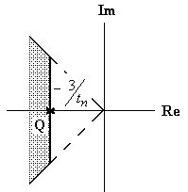

Рис. 5.4 Сдвиг полюсов в заданную область

Более тонкую настройку можно выполнить итеративно, передвигая желаемые полюсы в нужном направлении.
Замечание. Следует учитывать, что процедура модального синтеза в общем случае не дает возможности добиваться одновременно произвольного качества и произвольной статической точности проектируемой системы. Если задана требуемая статическая точность системы , то тем самым на размещение полюсов накладываются некоторые ограничения, например, в виде запрещенной области вокруг начала координат. Если при проектировании заданы условия , , то они могут быть непротиворечивыми, если для достижения полюса могут быть размещены вне зоны связанной с , или противоречивыми в противном случае. Для разрешения противоречия нужно либо скорректировать исходные данные, например, примириться с более быстрым переходным процессом, либо использовать иные пути снижения статической ошибки, в частности, введение последовательных корректирующих устройств.
5.2.5 Методика расчета параметров модального регулятора
Пусть для линейного объекта, заданного в форме уравнений состояния (5.1) требуется выбрать параметры закона управления (5.2) таким образом, чтобы замкнутая система имела заданный набор полюсов , которые одновременно являются собственными числами матрицы состояния замкнутой системы и могут быть определены из матричного характеристического уравнения
.
Поскольку собственные числа матрицы однозначно определяют коэффициенты характеристического полинома, задача может быть сформулирована следующим образом: выбрать такие значения коэффициентов матрицы , при которых выполняется условие
. (5.5)
Приравнивая в (5.5) коэффициенты при одинаковых степенях получаем систему алгебраических уравнений относительно неизвестных параметров закона управления. Полученная система всегда имеет решение, если объект управления управляем и если в законе управления реализованы обратные связи по всем переменным состояния.

Описанная процедура расчета коэффициентов может быть представлена в виде следующей последовательности шагов.
Шаг 1. По заданным показателям перерегулирования и времени переходного процесса каким-либо способом выбираем подходящее желаемое распределение полюсов и находим желаемый характеристический полином замкнутой системы
.
Шаг 2. Находим тот же характеристический полином по формуле
.
Коэффициенты этого полинома будут зависеть от неизвестных пока параметров – коэффициентов матрицы .
Шаг 3. Приравнивая коэффициенты полиномов, полученных на первом и втором шагах, получаем систему уравнений для определения неизвестных параметров . Решив ее, находим искомые параметры модального регулятора.
5.2.6 Пример 1 синтеза модального регулятора
Для объекта, описываемого дифференциальным уравнением
, (5.6)
путем введения модального регулятора по полному вектору состояния, разместить полюсы замкнутой системы в точках .
Следуя рекомендованной последовательности шагов, рассчитаем желаемый характеристический полином замкнутой системы
. (5.7)
Как уже отмечалось, задачу можно решать как на основе уравнений состояния, так и используя операторно-структурную схему.
Начнем со второго варианта. Представим объект в виде операторно-структурной схемы. Для этого разрешим уравнение (5.6) относительно старшей производной
.
Операторно-структурная схема приведена на рис. 5.5.

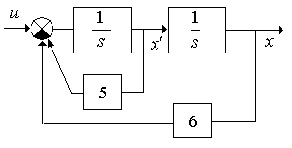
Рис. 5.5. Операторно-структурная схема исходной системы

Выберем в качестве переменных состояния выходы интеграторов и введем по этим переменным обратные связи с коэффициентами и . Структурная схема замкнутой системы приведена на рисунке 5.6.
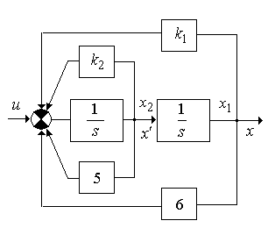
Рис.5.6. Операторно-структурная схема системы с модальным регулятором

Передаточная функция замкнутой системы имеет вид
.
Соответственно, характеристический полином можно записать как
. (5.8)
Приравняв коэффициенты при одинаковых степенях полиномов (5.7) и (5.8), получим систему алгебраических уравнений
Отсюда .
Этот же пример можно решить, используя модель объекта в форме уравнений состояния.
По операторно-структурной схеме на рис. 5.6 запишем
Или в матричной форме
где .
Как и ранее, принимаем закон управления в виде .
Тогда характеристический полином замкнутой системы может быть вычислен по формуле . Имеем
Как видно, получен тот же полином, что и в предыдущем случае. Соответственно и значения коэффициентов будут те же самые.
Учитывая, что введение обратных связей меняет общий коэффициент передачи замкнутой системы, целесообразно ввести в систему коэффициент усиления входного сигнала , с тем, чтобы получить общий статический коэффициент передачи замкнутой системы равный единице. Это позволит обеспечить равенство сигналов и в установившемся режиме. Для нашего случая значение можно найти из условия
.
Отсюда .
Итоговая схема замкнутой системы приведена на рис. 5.7.

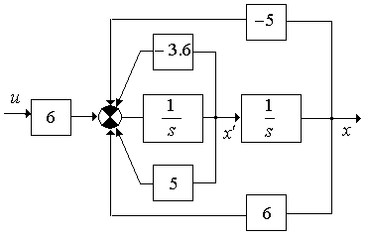

Рис. 5.7. Операторно-структурная схема системы с единичным статическим коэффициентом передачи

5.2.7 Пример 2 синтеза модального регулятора
В качестве еще одного, более сложного примера рассмотрим синтез системы управления антенной, отслеживающей движение цели в плоскости (рис. 5.8).
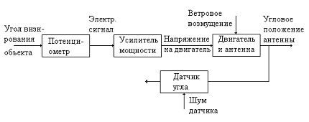

Рис. 5.8 Структура неизменяемой части системы управления антенной

Задача управления заключается в таком воздействии на приводной двигатель, при котором , где – угловое положение антенны, – угловое положение цели.
Объект управления состоит из антенны и двигателя. Задающим воздействием является угол визирования цели . Возмущением – момент ветровой нагрузки, приложенный к антенне. Наблюдаемые переменные определяются составом датчиков. Например, такой переменной может быть выходной сигнал потенциометра на валу антенны, определяемый выражением , где – шум измерений. Углом необходимо управлять, следовательно, он является управляемой переменной.
Движение антенны может быть описано дифференциальным уравнением
. (5.9)
Здесь – приведенный момент инерции вращающихся частей, – коэффициент вязкого трения, – момент двигателя, – момент ветровой нагрузки.
Упрощенную модель двигателя примем в виде
. (5.10)
Здесь – постоянная времени двигателя.
Математическую модель всей системы можно представить еще, по крайней мере, в трех формах: операторно-структурной схемы, передаточной функции и уравнений состояния. Переход к модели в форме уравнений состояния удобнее всего выполнять через операторно-структурную схему, так как в этом случае более наглядна природа переменных состояния.
Для получения структурной схемы необходимо преобразовать каждое из полученных дифференциальных уравнений в операторную форму и разрешить их относительно изображения старшей производной.
Для уравнения (5.9), при нулевых начальных условиях, получим
. (5.11)
Далее изображения старшей производной формируется как выход сумматора, на входы которого поступают сигналы, входящие в правую часть уравнения (5.11), как это показано на рисунке 5.9.
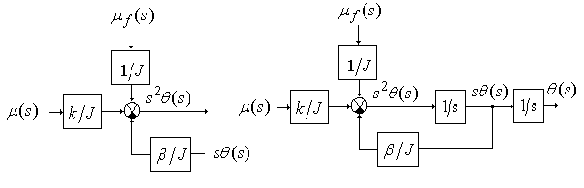
Рис. 5.9 Операторно-структурная схема антенны

Окончательно, структурная схема для уравнения (5.11) получается за счет введения двух последовательно включенных интеграторов и замыкания обратных связей по полученным изображениям угловой скорости и угла поворота антенны .
Аналогичным образом для уравнения (5.10) запишем
.
Структурное представление данного уравнения показано на рис. 5.10.
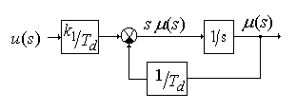
Рис. 5.10 Операторно-структурная схема двигателя

Общая операторно-структурная схема неизменяемой части управления антенной приведена на рис. 5.11.
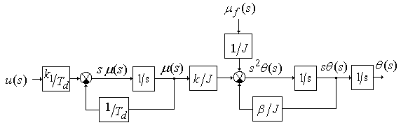

Рис. 5.11 Операторно-структурная схема привода антенны

Примем в качестве переменных состояния модели выходы интеграторов. Обозначим .
Матричное уравнение состояния для рассматриваемой системы имеет вид
(5.12)

где
Для дальнейших численных расчетов примем следующие значения параметров полученной модели: , , , .Тогда в численной форме уравнение (5.12) имеет вид
(5.13)
Как уже отмечалось, в процедуре модального синтеза системы регулирования можно выделить два основных этапа:
– выбор желаемого расположения полюсов замкнутой системы;
– расчет коэффициентов обратной связи и регуляторов, обеспечивающих заданное расположение полюсов.
Указывалось также, что для решения первой задачи можно либо воспользоваться стандартными распределениями полюсов, обеспечивающими требуемое качество работы системы [3,9], либо выбрать такое распределение самостоятельно, исходя из степени устойчивости и колебательности замкнутой системы. Примеры использования стандартных распределений были изложены в разделе 5.2.2. Поэтому рассмотрим второй вариант синтеза.
Зададим для нашего примера время переходного процесса и перерегулирование .
Анализ объекта управления показывает, что он имеет три полюса: .
В разделе 5.2.4 было отмечено, что в качестве первоначального ориентира можно связать время переходного процесса с показателем устойчивости отношением . Отсюда следует, что для достижения необходимо расположить самый медленный полюс замкнутой системы примерно в районе точки –1. Учитывая, что необходимо обеспечить ненулевое регулирование, это относится не к одному вещественному, а к двум комплексно-сопряженным полюсам.
Из литературы [3] известно также, что перерегулирование можно получить, используя размещение полюсов замкнутой системы при (рис. 5.12). Сравнивая желаемое расположение полюсов замкнутой системы с расположением полюсов объекта можно видеть, что полюсы и лежат существенно правее заданной области, а полюс – левее. Целесообразно сместить в заданную область только полюсы и , полюс же оставить на прежнем месте. Тогда желаемый характеристический полином, для и , получается в виде
(5.14)
Используя матричный вариант расчета, определим характеристическое уравнение замкнутой системы из следующего уравнения

. (5.15)
Приравняв коэффициенты при одинаковых степенях в уравнениях (5.14) и (5.15) легко определить коэффициенты обратных связей. Они имеют следующие значения:, , .
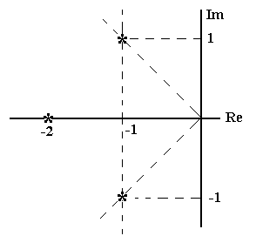
Рис. 5.12 Анализ результатов параметрического синтеза
5.2.8 Анализ результатов параметрического синтеза
Для анализа полученных результатов необходимо построить переходные характеристики замкнутой системы, используя любое из доступных программных средств – CLASSIC, MATLAB, MATCAD и т.д. С учетом опыта, приобретенного при выполнении лабораторных работ, целесообразно ориентироваться на возможности среды Matlab\Simulink.
Пакет Simulink является ядром интерактивного программного комплекса, предназначенного для математического моделирования линейных и нелинейных динамических систем и устройств, представленных своей функциональной блок-схемой. При этом возможны различные варианты моделирования: во временной области, в частотной области, с событийным управлением и т. д.
Для построения функциональной блок-схемы моделируемых устройств Simulink имеет обширную библиотеку блочных компонентов и удобный редактор блок-схем. Используя палитры компонентов (библиотечные наборы), пользователь с помощью мыши переносит нужные блоки с палитр на рабочий стол пакета Simulink и соединяет линиями входы и выходы блоков. Таким образом, создаётся блок-схема системы или устройства, то есть модель.
Simulink автоматически формирует и решает системы алгебраических и дифференциальных уравнений, описывающих заданную функциональную схему, обеспечивая удобный и наглядный визуальный контроль за поведением созданного пользователем виртуального устройства..
Библиотека компонентов пакета Simulink. включает источники сигналов с практически любыми временными зависимостями, масштабирующие, линейные и нелинейные преобразователи с разнообразными формами передаточных характеристик, квантующее устройство, интегрирующие и дифференцирующие блоки и т. д.
В библиотеке имеется целый набор виртуальных регистрирующих устройств – от простых измерителей, типа вольтметра или амперметра, до универсальных осциллографов, позволяющих просматривать временные зависимости выходных параметров моделируемых систем – например, токов и напряжений, перемещений, давлений и т. п. Имеется графопостроитель для создания фигур в полярной системе координат, например фигур Лиссажу и фазовых портретов колебаний. Simtilink имеет средства анимации и звукового сопровождения. А в дополнительных библиотеках можно отыскать и такие «дорогие приборы», как анализаторы спектра сложных сигналов, многоканальные самописцы и средства анимации.
Графический редактор Simulink позволяет использовать два метода исследования – линейный анализ и численное интегрирование. Основным методом исследования при выполнении курсовой работы является линейный анализ. Предполагается, что студенты уже получили опыт работы в Simulink при выполнении лабораторных работ. Тем не менее, некоторые замечания.
Линейный анализ проводится с помощью инструмента LTI-Viewer и предназначен для анализа линейных стационарных систем. С помощью данного инструмента можно легко построить частотные характеристики исследуемой системы, получить ее отклики на единичные ступенчатое и импульсное воздействия, найти нули и полюса системы и т.д.
Для работы с LTI-Viewer в Matlab 6.5 нужно:
1. Выполнить команду Tools\Linear Analysis... окна Simulink-модели.
В результате выполнения команды откроется окно Model_Inputs_and_Outputs как это показано на рис. 5.13, а также пустое окно Simulink LTI-Viewer .

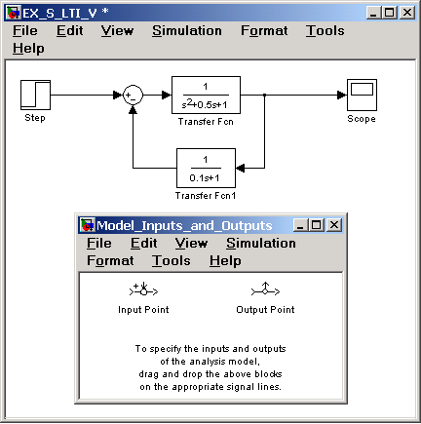
Рис.5.13. Исследуемая модель и окно Model_Inputs_and_Outputs
инструмента LTI-Viewer

2. Установить блок Input Point на входе и блок Output Point на выходе исследуемой системы, как это показано на рис. 5.14.

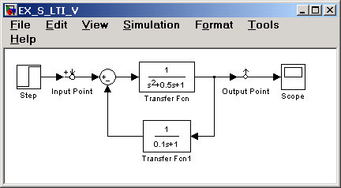

Рис. 5.14 Исследуемая модель с установленными блоками Input Point и Output Point

3. В окне LTI Viewer выполнить команду Simulink\Get Linearized Model.
Данная команда выполняет линеаризацию модели и строит реакцию системы на единичное ступенчатое воздействие. Результат выполнения данного пункта показан на рис. 5.15.
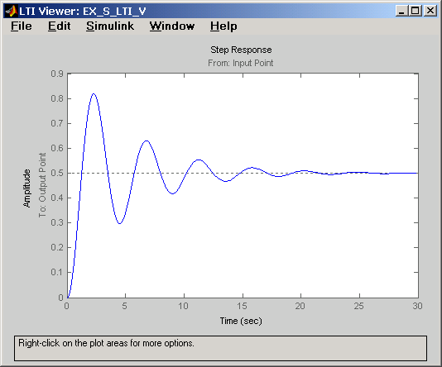

Рис. 5.15. Реакция системы на единичное ступенчатое воздействие
Замечание. При работе в Матлаб 2009 процедура запуска LTI-Viewer имеет некоторые отличия. Для запуска необходимо:
Правой клавишей мыши выбрать входную точку (Linearization Point->Input Point). Рядом с линией появится изображение входной точки.
- Правой клавишей мыши выбрать выходную точку (Linearization Point->Output Point). Рядом с линией появится изображение выходной точки.
- Запустить процедуру линейного анализа (Service (или Tools)-> Control Design-> Linear Analysis).
- Выполнить линеаризацию модели (в открывшемся окне нажать кнопку Linearize Model).

Если система имеет несколько входов и выходов и для всех них установлены блоки Input Point и Output Point, то на графике будет отображено несколько окон показывающих реакцию на каждом выходе при воздействии на каждый вход.
5. Для получения остальных характеристик системы необходимо выполнить команду Edit\Plot Configuration... в окне LTI Viewer. В результате выполнения этой команды откроется окно Plot Configuration, показанное на рис. 5.16.

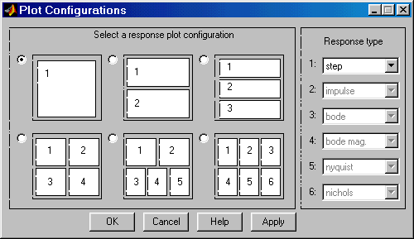

Рис. 5.16. Окно Plot Configuration

В открывшемся окне можно выбрать число отображаемых графиков (панель Select a response plot configuration) и вид отображаемых графиков (панель Response type). Для построения доступны следующие графики (диаграммы):
- step – реакция на единичное ступенчатое воздействие.
- impulse – реакция на единичное импульсное воздействие.
- bode – логарифмические амплитудная и фазовая частотные
характеристики.
- bode mag – логарифмическая амплитудная частотная характеристика.
- nyquist – диаграмма Найквиста.
- nichols – годограф Николса.
- sigma – сингулярные числа.
- pole/zero – нули и полюса системы.

Более подробно с пакетом Simulink системы MATLAB можно ознакомиться в [15,16], а также в хелпинге программного средства.

На рисунке 5.17 приведена схема для моделирования в пакете Simulink в режиме линейного анализа рассмотренной системы управления антенной с модальным регулятором полного порядка.

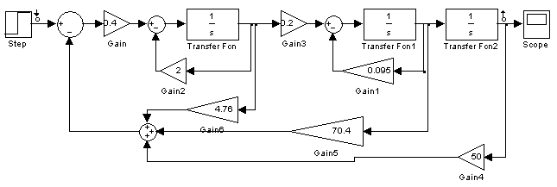

Рис. 5.17 Схема набора модели системы управления антенной

График переходной функции представлен на рис. 5.18.

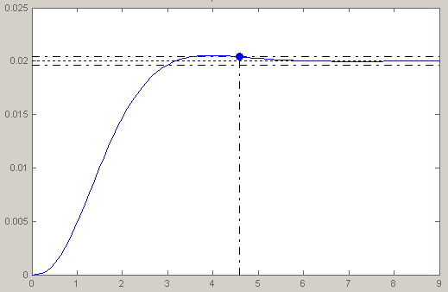

Рис. 5.18 График переходной функции по углу ориентации антенны

5.3 Использование ПИД регуляторов в
контуре управления объектом
ПИД-регуляторы, формирующие регулирующее воздействие в зависимости от изменения регулируемой величины, интеграла и производной от нее, наиболее часто используются на практике в системах автоматического управления технологическими процессами. Передаточная функция этих регуляторов обычно представляется следующим образом:
, (5 16)
где , , – коэффициент передачи, постоянные времени интегрирования и дифференцирования, соответственно.
Структурная схема системы с регулятором, основанным на пропорционально-интегрально-дифференциальном законе управления объектом, представлена на рис. 5.19.
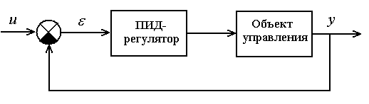
Рис. 5. 19. Замкнутая система с ПИД регулятором
Из рис. 5.19 видно, что в отличии от модального регулятора, ПИД-регулятор обычно использует обратную связь только по регулируемой переменной. Соответственно его возможности, в общем случае, существенно меньше, чем у модального регулятора. Главными достоинствами ПИД-регуляторов являются их простота реализации и универсальность.
Вместе с тем, вопреки распространенному представлению, ПИД-регуляторы являются далеко не простыми в настройке. Не говоря о том, что приходится осуществлять поиск по трем параметрам, задача оказывается многоэкстремальной. Так, если для ПИ-регулятора можно априори утверждать, что уменьшение коэффициента передачи и увеличение постоянной времени интегрирования при обычно существующей динамике объектов всегда ведут к увеличению запаса устойчивости, то для систем с ПИД-регуляторами такое утверждение может оказаться неверным.
В настоящее время еще отсутствует единый метод расчета параметров регулятора для контура регулирования. Однако предложен ряд подходов, большинство из которых требуют наличия математической модели реального объекта. На основе этих подходов могут быть синтезированы ПИД-регуляторы с некоторым усредненным качеством, которые могут быть доработаны в интерактивном режиме.
5.3.1 Эмпирический метод настройки Циглера-Никольса
Впервые этот метод был изложен в работе двух американских инженеров Циглера и Никольса в 1942 году. Суть данного метода состоит в следующем:
- в функционирующей системе выключаются интегральная и дифференциальная составляющие ПИД-регулятора (,), то есть система переводится в П-закон регулирования;
- путем последовательного увеличения с одновременной подачей небольшого скачкообразного входного сигнала добиваются возникновения в системе незатухающих колебаний с периодом . Это соответствует выведению системы на границу колебательной устойчивости. При возникновении данного режима работы фиксируются значения критического коэффициента усиления регулятора и периода критических колебаний в системе . При появлении критических колебаний ни одна переменная системы не должна выходить на уровень ограничения;
- далее рассчитываются и устанавливаются параметры ПИД-регулятора по формулам, приведенным в табл. 5.3

Таблица 5.3
П-регулятор
ПИ-регулятор
ПИД-регулятор

Данный метод удобно использовать тогда, когда достаточно обеспечить довольно посредственные динамические качества замкнутой системы управления устойчивыми объектами, параметры которых точно измерить не удается. Большинство специалистов называют главным недостатком метода большое перерегулирование и необходимость выведения системы на границу устойчивости. Тем не менее, метод достаточно популярен и широко используется на практике. Особенно он удобен для получения начального варианта регулятора.
Известен также модифицированный метод Циглера-Николса, при котором коэффициенты регулятора рассчитываются по параметрам кривой разгона объекта управления.
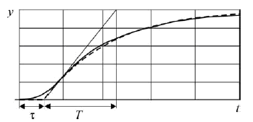

Рис. 5.20 Определение характеристик объекта по кривой разгона

В этом случае объекту приписывается передаточная функция
,
где – коэффициент передачи, – постоянная времени, – время запаздывания. Параметры регулятора рассчитываются по формулам, приведенным в табл. 5.4.
Таблица 5.4
П-регулятор
ПИ-регулятор
ПИД-регулятор
Метод дает удовлетворительные результаты, если . Кроме того, его применимость ограничена объектами с монотонными характеристиками.
5.3.2 Метод настройки Шубладзе
Пусть передаточная функция объекта управления включает следующие параметры – статический коэффициент усиления объекта управления , постоянные времени объекта и и степень :
.
Зависимость настроечных параметров ПИД-регулятора представлена следующими соотношениями:
- пропорциональный коэффициент настройки находится по формуле:

; (5.16)
- интегральный коэффициент настройки находится по формуле:
; (5.17)
- дифференциальный коэффициент настройки находится по формуле:

(5.18)
При :
, (5.19)
а при :
, (5.20)
где
,
, (5.21)
.
Коэффициенты настройки ПИД-регулятора рассчитываются при подстановке параметров передаточной функции объекта управления в формулы (5.19)–(5.21), а затем по формулам (5.16)–(5.18).
5.3.4 Метод настройки Шеделя
Метод основан на принципе каскадного коэффициента демпфирования. Шедель обобщает понятие коэффициента демпфирования на случай системы третьего порядка. Здесь для системы с передаточной функцией вида:
справедливы следующие выражения:
, .
Коэффициенты ПИД-регулятора настраивают так, чтобы коэффициенты демпфирования системы были равны , .
В случае объекта вида:
совершается переход к следующей форме:
,
где
, , .
Параметры ПИД-регулятора рассчитываются по следующим формулам:
, и .
Метод Шеделя сокращает время переходного процесса, незначительно увеличивая перерегулирования (менее 10%).

5.3.5 Метод, основанный на реакции на ступенчатое воздействие
Возможно, одним из наиболее простых является метод настройки ПИД-регулятора, основанный на реакции объекта управления на ступенчатое воздействие. Для этого размыкаем обратную связь и с помощью П-регулятора подаем на объект ступенчатое воздействие, уровень которого не вызовет нежелательных реакций объекта. Выходную реакцию объекта фиксируем. Пусть реакция объекта на ступенчатое воздействие представлена на рис. 5.20.
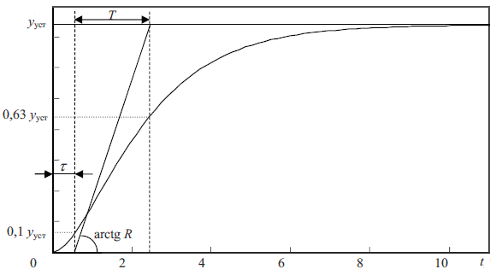

Рис. 5.20

Указав на графике переходного процесса уровни, равные 10 и 63 % установившегося значения, найдем величины и , на основе которых могут быть приближенно вычислены коэффициенты ПИД регулятора.
Для вычисления параметров ПИД-регулятора рекомендуется использовать следующие формулы:

, , .
Данный метод практически не имеет настроек, однако может использоваться как первый шаг итеративного процесса настройки ПИД регулятора.

5.3.6 Принципы итеративной настройки ПИД регуляторов
Попытки сразу синтезировать ПИД-регулятор, отвечающий всем заявляемым требованиям по качеству управления, связаны со сложными расчетами и далеко не всегда приводят к успеху. Более конструктивным является двухступенчатый подход, включающий в качестве первого этапа какой-то сравнительно простой и подходящий по ожидаемому результату метод первоначальной настройки с последующей итеративной процедурой подстройки параметров регулятора под конкретные характеристики объекта. В реальных условиях эта подстройка может осуществляться непосредственно на объекте. Другой путь – использование достаточно точной математической модели объекта в сочетании с эффективной процедурой автоматизированного моделирования.
Общие рекомендации по настройке ПИД регулятора хорошо известны. Пропорциональный регулятор эффективно уменьшает время нарастания выходного сигнала и уменьшает, но не сводит к нулю, установившуюся ошибку. Интегрирующий регулятор эффективно устраняет установившуюся ошибку, но сильно ухудшает переходную характеристику. Дифференциальный регулятор увеличивает устойчивость системы, уменьшает перерегулирование и улучшает переходную характеристику. Предполагается, что некоторую практику в настройке ПИД регуляторов студенты ИДО получают при выполнении цикла лабораторных работ.
Влияние каждого регулятора в замкнутой системе показано в табл.5.4.

Таблица 5.4.
Тип звена | Время  Нарастания | Перерегулирование | Время переходного процесса | Статическая ошибка
 | Уменьшает | Увеличивает | Слабо влияет | Уменьшает
 | Уменьшает | Увеличивает | Увеличивает | Исключает
 | Слабо влияет | Уменьшает | Уменьшает | Слабо влияет

Отметим, что эти зависимости могут быть не очень точными, потому что , и зависят друг от друга. Фактически, изменение одной из этих переменных может изменить эффект остальных двух. Поэтому табл. 5.4 может быть использована только как рекомендация при выборе величин , и .

5.3.7 Пример синтеза ПИД регулятора
Рассмотрим в качестве примера настройку ПИД-регулятора для объекта, описываемого передаточной функцией
.

В качестве начального шага используем метод Циглера-Николса. Замкнув обратную связь и отключив интегральную и дифференциальную составляющие, изменением выведем систему на границу устойчивости. (см. рис. 5.21).

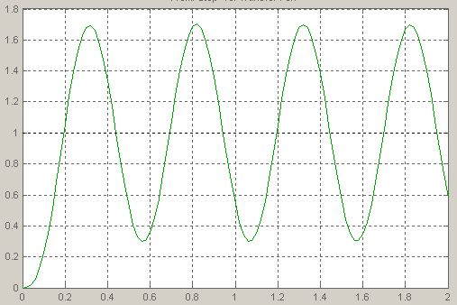

Рис.5.21 Система на границе устойчивости

Этому состоянию системы соответствует критическое значение коэффициента передачи . и период колебаний . Используя формулы из табл. 5.3, рассчитаем параметры П, ПИ и ПИД-регуляторов. Результаты расчетов сведены в табл. 5.5.
Таблица 5.5
П-регулятор | 2.08
ПИ-регулятор | 1.87 | 4.5
ПИД-регулятор | 2.5 | 10 | 0.156

На рис. 5.22 – 5.24 приведены результаты моделирования замкнутой системы с полученными П, ПИ и ПИД-регуляторами, соответственно.

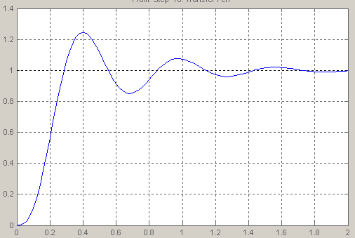

Рис. 5.22 Переходная характеристики с П-регулятором

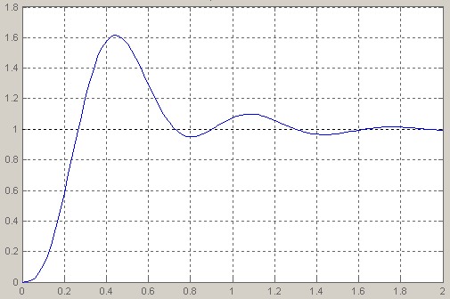

Рис. 5.23 Переходная характеристики с ПИ-регулятором

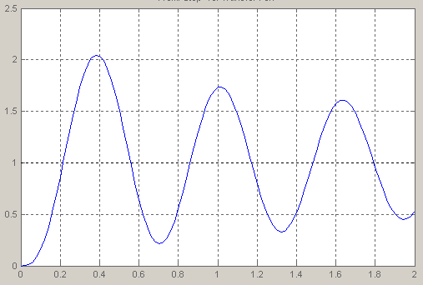

Рис. 5.24 Переходная характеристики с ПИД-регулятором

Используя полученные результаты в качестве начального приближения в итеративном режиме изменим качественные характеристики замкнутой системы, в частности, перегулирование. За основу возьмем ПИ регулятор. На рис. 5.25 приведены графики переходных процессов, полученных за счет последовательного уменьшения интегральной составляющей в ПИ регуляторе.

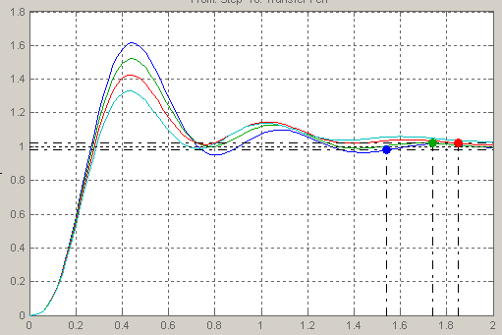

Рис. 5.25

Видно, что одновременно с понижением перерегулирования увеличивается время переходного процесса.
Введение дифференциальной составляющей с коэффициентами 0.1 и 0.2 дает графики, представленные на рис. 5.26.

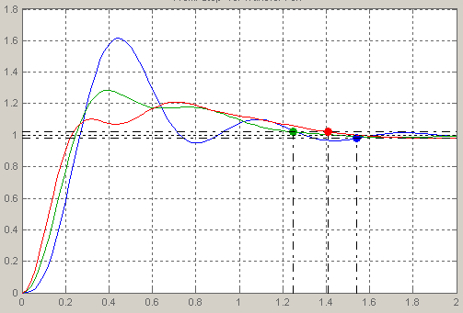

Рис. 5.26

5.4 Автоматизированный синтез ПИД регуляторов в среде Матлаб
Ручная настройка ПИД регулятора представляет собой довольно трудоемкую процедуру. Ручные методы отнимают много времени, а если они применяются к реальному оборудованию, то возможно его повреждение. Формализованные итеративные процедуры не всегда совместимы с неустойчивыми объектами, объектами высокого порядка, а также с объектами с малой постоянной времени. Поэтому большинство фирм, выпускающих промышленные ПИД-регуляторы, снабжает их средствами автоматической настройки. Для этого разработано большое число методов, часть из которых являются ноу-хау. В современных системах автоматизированного проектирования и моделирования также реализованы возможности по автоматической настройке ПИД-регуляторов. Эти инструменты могут быть «заточены» под ПИД-регуляторы, либо быть частным случаем более общих оптимизационных процедур. В частности, пакет Матлаб содержит несколько инструментов, позволяющих с той или иной степенью точности проводить настройку ПИР регуляторов по математическим моделям объектов управления.
Вероятно, самым простым является метод, базирующийся на использование блоков PID-Controller в Simulink и на алгоритме настройки ПИД-регуляторов в интерфейсе Simulink Control Design.
Для использования этого метода необходимо собрать в Simulink замкнутую систему управления, включив в нее блок PID Controller («ПИД-регулятор») из библиотеки Simulink/Continuous (см. рис. 5.27).
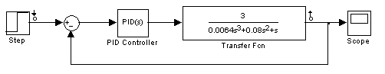
Рис. 5.27 Схема автоматизированной настройки ПИД регулятора в интерфейсе Simulink Control Design
Для того, чтобы перейти к настройке регулятора необходимо открыть диалоговое окно блока PID Controller, показанное на рис. 5.28.
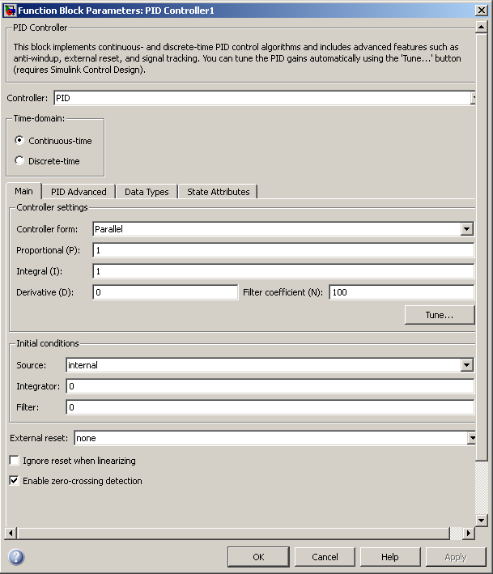
Рис. 5.28 Диалоговое окно блока PID Controller
В опциях блока необходимо указать тип регулятора, (дискретный или непрерывный), а также его структуру. Регулятор может быть параллельным или идеальным. По сути, это привязка структуры к разного типа формулам. Коэффициенты для разных типов регулятора будут различными.
Необходимо выставить начальные значения коэффициентов регулятора или оставить то, что задано по умолчанию.
Чтобы перейти к настройке, следует нажать кнопку Tune («Настройка»). Откроется окно PID Tuner (рис. 5.29). При этом сразу сработает алгоритм подстройки параметров регулятора для некоторого автоматически выбранного времени переходного процесса.
На рис. 5.29 в окне PID Tuner выведены графики переходных функций для системы с исходными и скорректированными параметрами ПИД регулятора. Опция Plot позволяет оперировать с частотными характеристиками. Передвигая движок слайдера можно плавно менять характер желаемого переходного процесса. Кнопки позволяют менять интервал регулирования длительности переходного процесса на порядок. После того как желаемый процесс получен, следует нажать кнопку Apply («Применить»), чтобы обновить значения коэффициентов усиления P, I, D и N в диалоговом окне блока PID Controller («ПИД-регулятор»). После того как желаемый процесс получен, следует вернуться в диалоговое окно блока PID Controller, где настройки регулятора будут уже изменены.

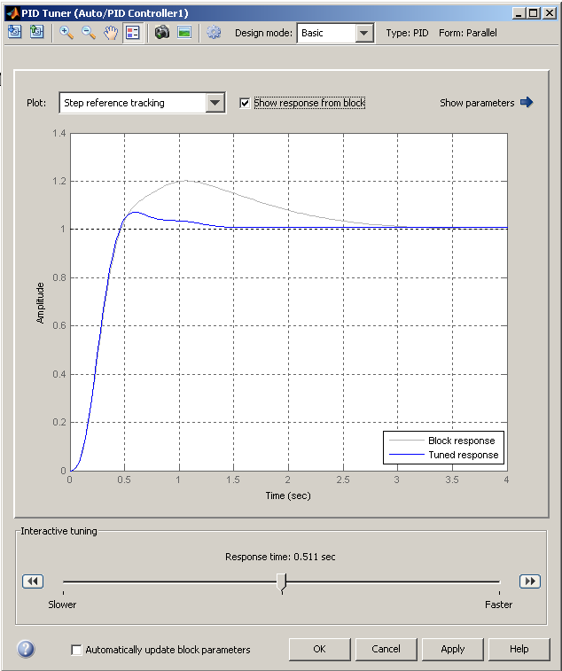

Рис. 5.29 Диалоговое окно окно PID Tuner

Программа настройки работает как с линейными, так и с нелинейными моделями объектов. Во втором случае интерфейс настройки Simulink Control Design линеаризует объект в текущей рабочей точке и строит линейную модель объекта с постоянными параметрами (LTI), с которой взаимодействует блок ПИД-регулятора в замкнутом контуре управления. Используя метод автоматической настройки, интерфейс Simulink Control Design вычисляет первоначальные коэффициенты усиления ПИД-регулятора. Этот метод не накладывает никаких ограничений на порядок объекта или постоянную времени, причем он работает в областях как непрерывного, так и дискретного времени.

Более сложной, но и более эффективной является автоматическая настройка, основанная на использовании блока Signal Constraint. В Матлаб 2009b этот блок находится в разделе Simulink Design Optimization. Блок подключается к выходу системы. В его свойствах задаются допустимые границы для переходного процесса.
Рассмотрим пример. На рис. 5.30 представлена Simulink-модель объекта управления, который представляет собой звено второго порядка с передаточной функцией
.
Для этого в окно модели помещены блоки Constant (из библиотеки Sources), Sum (из библиотеки Math Operations), Transfer Fcn (из библиотеки Continuous), PID Controller (из библиотеки Simulink Extras / Additional Linear).
Замечание. Не путать с блоком PID Controller из
Simulink /Continuous
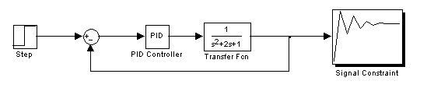
Рис. 5.30 Схема для автоматической настройки ПИД-регулятора с использованием блока Signal Constraint

Следующим шагом является задание желаемого вида переходной характеристики. Для этого необходимо открыть окно блока Constraint Editor (рис. 5.31) и меняя границы настраиваемой области подобрать желаемое качество переходного процесса в замкнутой системе.
Настройка производится путем формирования области, в которой должен находиться график желаемой переходной функции замкнутой системы. Это можно сделать, передвигая линии, являющиеся границами коридора, при помощи мыши. Более подробно информацию о настройке желаемой области можно получить в хелпинге блока Signal Constraint.

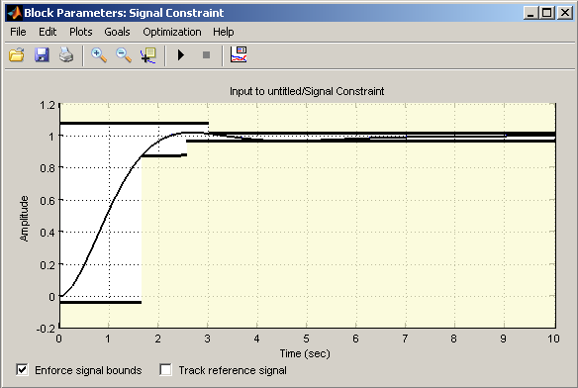

Рис. 5.31 Окно блока Signal Constraint

Далее следует определить список параметров, за счет изменения которых программа настройки будет добиваться желаемого качества переходной характеристики. В нашем случае это коэффициенты ПИД регулятора в блоке PID Controller. Последовательность действий следующая. Двойным щелчком необходимо открыть окно блока PID Controller (рис. 5.32) и занести в качестве значений коэффициентов регулятора идентификаторы переменных , и .
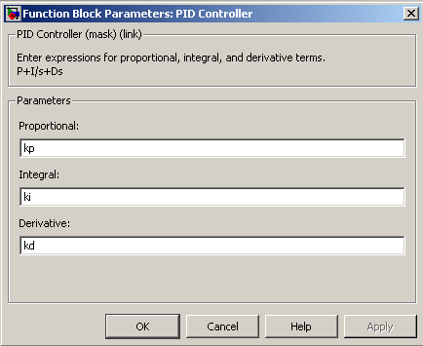

Рис. 5.32 Окно блока PID Controller

В командном окне Matlab следует задать начальные приближенные значения этих коэффициентов. Примем их .
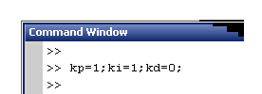

Рис. 5.33 Ввод начальных значений параметров регулятора

Наконец, в окне блока Signal Constraint необходимо зайти в меню Optimization, пункт Tuned Parameters и добавить параметры регулятора в список настраиваемых параметров. Для этого следует нажать кнопку Add, после чего появится окно Add Parameters (рис. 5.34), выделить все три параметра , и , и нажать кнопку OK. Отмеченные параметры перейдут в разряд настраиваемых.

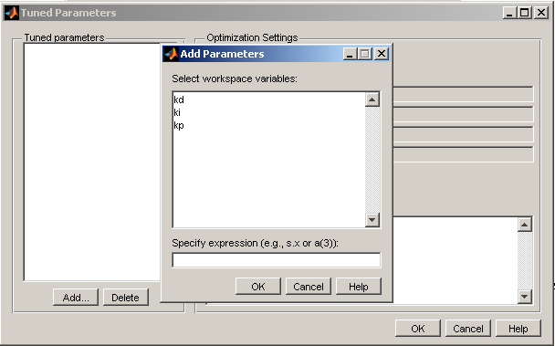

Рис. 5.34 Окна опций Tuned Parameters и Add Parameters в окне блока Signal Constraint

Настройка закончена. Процесс оптимизации запускается из окна блока Signal Constraint. Полученные коэффициенты регулятора подставляются в блок PID Controller.
6 ЛИТЕРАТУРА
- Александров А.Г. Синтез регуляторов многомерных систем.– М.: Машиностроение, 1986. – 272 с.
- Андриевский Б.Р. Избранные главы теории автоматического управления/ Б.Р. Андриевский, А.Л. Фрадков. – СПб.: Наука, 1999.
- Бесекерский В.А. Теория систем автоматического регулирования/ В.А. Бесекерский, Е.П. Попов. – М.: Наука, 1966. – 992 с.
- Боднер В.А. Теория автоматического управления полетом. – М.: Наука, 1964. – 698с.
- Заде Л. Теория линейных систем. Метод пространства состояний/ Л. Заде, Ч. Дезоер. – М.: Наука, 1970.
- Ильинский Н.Ф. Общий курс электропривода/ Н.Ф. Ильинский, В.Ф. Козаченко. – М.: Энергоатомиздат, 1992.
- Анализ и синтез систем управления/ Д.Х. Имаев и др. – СПб.: Инф. изд. центр СГУ, 1998. – 169с.
- Квакернаак Х. Линейные оптимальные системы управления/
Х. Квакернаак, Р. Сиван. – M.: Мир, 1977.
- Красовский А.А. Основы автоматики и технической кибернетики/ А.А. Красовский, Г.С. Поспелов.– М.: Госэнергоиздат, 1962.
- Кузовков Н.Т. Модальное управление и наблюдающие устройства. – М.: Машиностроение, 1976. – 184 с.
- Параев Ю.И. Алгебраические методы в теории линейных систем управления. – Томск: Томск. гос. ун-т, 1980. – 139 с.
- Сабинин Ю.А. Электромашинные устройства автоматики.– М.: Наука, 1988
- Справочник по теории автоматического управления / под ред. А.А. Красовского. – М.: Наука, 1987. – 712 с.
- Стрейц В. Метод пространства состояний в теории дискретных линейных систем управления. – М.: Наука, 1985.
- Дьяконов В.П. MATLAB 6/6.1/6.5 + SIMULINK 4/5 в математике и моделировании.– М.: СОЛОН-Пресс, 2003 – 565 с.
- Дьяконов В.П. SIMULINK 4. Специальный справочник. – СПб.: 2002, – 518 с.
- Работы выпускные квалификационные, проекты и работы курсовые. Структура и правила оформления. СТО ТПУ 2.5.01-2006.
- Теория автоматического управления: рабочая программа, метод. указания и контр. задания для студентов спец. 220301 «Автоматизация технологических процессов и производств (в нефтегазовой отрасли)» ИДО/ сост. А. В. Воронин. – Томск: Изд-во ТПУ, 2013. – 28 с.

Учебное издание

ВОРОНИН Александр Васильевич

ТЕОРИЯ АВТОМАТИЧЕСКОГО УПРАВЛЕНИЯ

ПРОЕКТИРОВАНИЕ И ИССЛЕДОВАНИЕ СИСТЕМЫ УПРАВЛЕНИЯ ДИНАМИЧЕСКИМ ОБЪЕКТОМ

Учебно-методическое пособие

Научный редактор
доктор технических наук,
профессор кафедры ИКСУ ИК
А.М. Малышенко

В авторской редакции

Верстка В.П. Зимин

Зарегистрировано в Издательстве ТПУ
Размещено на корпоративном портале ТПУ в полном соответствии
с качеством предоставленного оригинал-макета

Подписано к печати . Формат 60×84/16. Бумага «Снегурочка».
Печать Xerox. Усл.печ.л. 4,77. Уч.-изд.л. 4,32.
Заказ . Тираж экз.
 | Национальный исследовательский Томский политехнический университет  Система менеджмента качества  Издательства Томского политехнического университета сертифицирована  NATIONAL QUALITY ASSURANCE по стандарту BS EN ISO 9001:2008 | 
. 634050, г. Томск, пр. Ленина, 30.
Тел./факс: 8(3822)56-35-35, www.tpu.ru

Нулями системы называются корни уравнения, полученного приравниванием нулю числителя передаточной функции.

